Institut Universitaire Technologique de Blois Direction des systèmes d'informations
DUT Réseaux \& Télécommunications Conseil Départemental du Cher
15 Rue de la Chocolaterie, 6 Route de Guerry
41000 Blois 18203 Bourges




RAPPORT DE STAGE

Accès nomade sécurisé au réseau d'entreprises du
Conseil départemental du Cher

Stage du 1er Avril au 21 Juin

TARTEMPION Jules Flamme Jean-François, Ingénieur Système

Table des matières
Résumé (Français et Anglais) 5
Titre: Introduction 5
Présentation de l'entreprise 6
Historique du département 6
Les missions du département 8
Action sociale et santé 8
Sous-sous-titre:Culture et sport 8
Sous-sous-titre: Développement des territoires et infrastructures} 9
Sous-titre: Présentation du service 10
Déroulement du Stage 12
Expression d'un cahier des charges 12
Etude des protocoles existants 15
Qu'est-ce qu'un VPN ? 16
Types de VPN 17
Sous-sous-sous-titre: PPTP 18
L2TP/IPsec 18
SSL 19
OpenVPN 19
Sous-sous-titre: Choix d'un protocole 20
Sous-sous-sous-titre: L2TP/IPsec 20
Sous-sous-sous-titre: SSL 21
Conclusion de la partie 23
Choix d'une solution 24
L'état des lieux 24
NetScaler 25
Stormshield 26
Les autres solutions 26
Etude des VPN SSL Stormshield et Netscaler 27
Stormshield 28
NetScaler 29
Sous-sous-titre: Conclusion de la partie 29
Maquettage de la solution} 30
VMware 31
Active Directory 33
Sous-sous-titre: Installation du VPN 35
Conclusion 38
Webographie 38

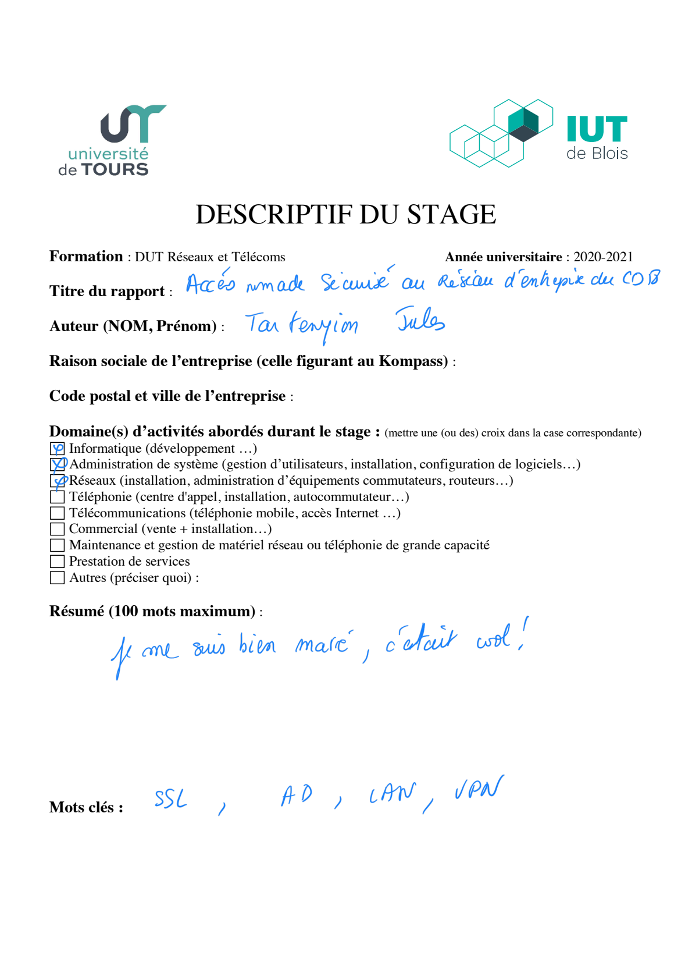

Résumé (Français et Anglais)
Lorem ipsum dolor sit amet, consectetur adipiscing elit. Integer at ex a erat sagittis viverra id quis erat. Nullam lectus elit, pellentesque quis lorem dapibus, finibus dictum lorem. Ut ultricies arcu suscipit dolor laoreet venenatis. Curabitur nunc metus, pellentesque vel enim sed, efficitur hendrerit elit. Donec ex justo, fermentum sit amet dictum in, vestibulum a eros. In hac habitasse platea dictumst. Suspendisse vitae mattis mi. Ut pharetra sollicitudin tempus. Quisque facilisis metus lacinia, tempus diam quis, laoreet purus. Nam suscipit blandit odio, a viverra nisl scelerisque id. Integer quis felis sed leo semper dapibus. Integer ut odio nisl.
Duis mattis varius dui non varius. Cras at lorem est. In velit ante, auctor sed ipsum non, dictum molestie eros. Morbi blandit tortor in sapien consequat bibendum. Suspendisse potenti. Pellentesque porttitor lacinia tellus vulputate pharetra. Suspendisse pellentesque faucibus lorem. Phasellus a elit odio.

Titre: Introduction
Lorem ipsum dolor sit amet, consectetur adipiscing elit. Nullam tincidunt ipsum sed arcu eleifend, nec fermentum quam rutrum. Morbi tortor lacus, eleifend vitae sodales ullamcorper, tincidunt a leo. Maecenas sit amet ipsum dolor. Praesent consequat turpis vel elit semper sodales. In quis metus tincidunt sapien interdum suscipit. Vivamus lobortis sit amet turpis vitae convallis. Nulla facilisi. Donec sit amet odio sagittis, ultrices tortor eget, sagittis sapien. Aenean suscipit ante quis odio consectetur elementum. Praesent eget erat ac ipsum congue placerat et et turpis. Nunc rutrum lectus a ligula tempor, sit amet elementum tortor tristique. Donec lacus nisi, vulputate sit amet leo et, elementum ultricies orci. Cras imperdiet consectetur massa, nec eleifend lectus facilisis ut. Donec vitae egestas nunc. Vestibulum sodales finibus metus lobortis ornare.
Curabitur tristique tempus posuere. Pellentesque egestas risus nec mi maximus, quis dictum magna placerat. Cras sit amet augue ut sem faucibus dictum in eget enim. Phasellus vitae mauris eu turpis tristique aliquam. Proin pretium fermentum fermentum. Morbi egestas in magna quis cursus. Donec eu felis eget est ornare tempor. Proin vel felis vitae ipsum pellentesque finibus. Phasellus tellus sapien, sollicitudin vitae dictum tincidunt, aliquet at ante. Etiam et egestas ligula. Quisque eget tempor justo, et sagittis risus. Suspendisse ac tortor rhoncus, maximus magna vitae, egestas ipsum.
Morbi odio quam, hendrerit non est sed, malesuada placerat purus. Pellentesque habitant morbi tristique senectus et netus et malesuada fames ac turpis egestas. Ut at auctor enim. In hendrerit nibh ut justo faucibus tincidunt. Sed neque nibh, ultrices ut urna ut, dapibus luctus ex. Maecenas consequat malesuada nisi, in dapibus orci facilisis interdum. Nam ut posuere ipsum, ornare dictum mi. Praesent non ipsum ac arcu cursus viverra. Integer tincidunt magna sed justo placerat, tincidunt tincidunt neque porta. Aliquam eu elit a nibh dictum facilisis eu eu enim. Nullam non egestas enim, in facilisis diam. Aenean sagittis fermentum nulla, non ullamcorper libero. Duis eget dui venenatis, malesuada velit vel, laoreet ipsum.
Phasellus id turpis sit amet erat pulvinar ullamcorper. Vestibulum bibendum ligula leo, ut rhoncus urna pulvinar ut. Suspendisse condimentum hendrerit odio in egestas. Sed porttitor, nisi ut malesuada malesuada, nisl libero venenatis tellus, sed suscipit sem urna ut velit. Nullam porta tellus dictum tempor vestibulum. Vestibulum ante ipsum primis in faucibus orci luctus et ultrices posuere cubilia curae; Integer nibh libero, auctor vel dignissim interdum, sodales nec orci. Donec eget ultrices mauris.
Class aptent taciti sociosqu ad litora torquent per conubia nostra, per inceptos himenaeos. Curabitur augue neque, maximus porttitor ullamcorper ac, efficitur nec sapien. Mauris mollis ultricies libero vel euismod. Curabitur at convallis purus, sed eleifend dolor. Nullam sed suscipit diam, id ultricies risus. Duis non mauris sollicitudin, tempus ipsum in, eleifend erat. Sed vel euismod risus. Curabitur tincidunt malesuada porttitor. Morbi viverra mi diam, eget porta nisi pharetra vel. Sed eu molestie ligula. Praesent facilisis viverra ligula.

Présentation de l'entreprise
Class aptent taciti sociosqu ad litora torquent per conubia nostra, per inceptos himenaeos. Curabitur augue neque, maximus porttitor ullamcorper ac, efficitur nec sapien. Mauris mollis ultricies libero vel euismod. Curabitur at convallis purus, sed eleifend dolor. Nullam sed suscipit diam, id ultricies risus. Duis non mauris sollicitudin, tempus ipsum in, eleifend erat. Sed vel euismod risus. Curabitur tincidunt malesuada porttitor. Morbi viverra mi diam, eget porta nisi pharetra vel. Sed eu molestie ligula. Praesent facilisis viverra ligula.

Historique du département
Lorem ipsum dolor sit amet, consectetur adipiscing elit. Maecenas suscipit neque commodo lectus rhoncus tempus. Nam nec quam ultricies nulla scelerisque vestibulum vel a lectus. Donec id lacus aliquam, porttitor massa nec, tristique sem. Cras molestie suscipit odio, non tincidunt nisl placerat sed. Pellentesque habitant morbi tristique senectus et netus et malesuada fames ac turpis egestas. Sed ut velit ac est sollicitudin sollicitudin. Quisque et sapien sagittis tellus aliquet maximus non a augue. Sed elementum quis magna id pharetra. Suspendisse rhoncus tortor ac libero porttitor, sed rutrum justo imperdiet. Nulla purus erat, ultricies eu interdum eget, tempus eu sapien.
Vestibulum maximus sodales lectus id hendrerit. Quisque sed mattis quam. Cras imperdiet, ipsum id gravida accumsan, erat est auctor tortor, nec convallis odio ex at odio. Praesent eu sollicitudin ligula. Quisque condimentum gravida magna, sit amet egestas erat vestibulum sit amet. Etiam eget blandit tellus. Sed lobortis congue ante, id ultricies ante consectetur eu. Interdum et malesuada fames ac ante ipsum primis in faucibus. Maecenas vel nibh ac velit finibus congue. Sed vitae lacus sed quam facilisis commodo. Nulla cursus eu turpis a placerat. In hac habitasse platea dictumst. Phasellus et feugiat massa, ac euismod neque. Class aptent taciti sociosqu ad litora torquent per conubia nostra, per inceptos himenaeos. Donec sodales lacus non sapien bibendum, ornare consectetur lectus bibendum. Maecenas sit amet metus id lectus commodo maximus eu at est.
Maecenas mattis elit vel gravida malesuada. Nulla lobortis eros sed mauris auctor suscipit. Quisque nec maximus felis. Proin sit amet lobortis mi, eu auctor turpis. Praesent ex sem, sagittis eu mattis eget, aliquet ornare augue. Aenean odio diam, egestas ut elementum nec, mollis sed elit. Donec sollicitudin porttitor sapien, ac iaculis erat aliquam varius.
Fusce dictum turpis nisi, a porttitor ligula pulvinar non. Nulla facilisis consectetur varius. Quisque at rutrum velit. Donec et lobortis dui. Donec posuere est ac nulla maximus tristique. Aliquam sed iaculis velit. Curabitur lacinia vitae neque id eleifend. Nullam fringilla efficitur euismod. Nam metus turpis, elementum non ultricies ac, ultrices nec elit. Nam at placerat diam. Praesent tristique, lectus ac tristique dignissim, libero erat vulputate neque, sollicitudin faucibus erat eros sit amet felis.
In vulputate ac felis egestas lobortis. Morbi gravida lacinia orci. Etiam quam lectus, sodales ut neque quis, auctor pulvinar magna. Vivamus ac nibh maximus nisi porta porttitor nec eget arcu. Pellentesque gravida nisl vel iaculis finibus. Etiam non justo placerat, hendrerit mi dapibus, efficitur velit. Class aptent taciti sociosqu ad litora torquent per conubia nostra, per inceptos himenaeos. Aenean vehicula justo a sapien viverra fringilla. Etiam rutrum orci mi, at pharetra erat condimentum sed. Proin a semper velit. Cras nec quam commodo, tempus ipsum non, vestibulum diam. Sed rutrum suscipit elit non porttitor. Praesent viverra maximus enim ut euismod.
Vestibulum aliquam commodo felis id pharetra. Aenean consequat dolor a ornare placerat. Phasellus semper aliquet magna. Cras id lobortis turpis. Praesent efficitur elit felis, vitae dapibus ante pulvinar eu. Nam pellentesque maximus imperdiet. Mauris non hendrerit tortor, a tincidunt lacus. Morbi in iaculis libero, sed mollis est.

Les missions du département
Lorem ipsum dolor sit amet, consectetur adipiscing elit. Nullam a velit nibh. Phasellus nec tempus dolor, posuere ultrices mi. Sed non placerat odio. Fusce sed orci vitae felis vestibulum sagittis. Nam volutpat hendrerit ipsum quis pulvinar. Vestibulum et suscipit mi. Phasellus at tincidunt libero. Cras pellentesque, mauris placerat facilisis dignissim, massa dolor tincidunt magna, id ornare nisl eros sed ipsum. Praesent mollis maximus dolor, vel iaculis mauris tempus ut. In hac habitasse platea dictumst. Donec ut vulputate augue.
Nullam non lectus consequat, venenatis risus eu, volutpat nisl. Nullam rutrum ullamcorper accumsan. Aenean sed lorem ut leo fringilla feugiat. Aliquam erat volutpat. Integer nec nisl eu lectus gravida congue vulputate nec ligula. Fusce vitae consectetur enim. Morbi rutrum sollicitudin neque, vitae porta nisi laoreet sed. Pellentesque dignissim nisi ac pharetra tempus. Duis ex risus, ultricies et urna vel, aliquam mattis est. Curabitur rutrum dolor vel est vulputate, sed sagittis est scelerisque. Curabitur velit mi, tincidunt eget justo id, pellentesque tempus odio. Phasellus molestie eu enim vel sodales. Pellentesque eget enim at mauris porta interdum eu non sem. Duis pulvinar maximus mauris, nec ultrices mi lacinia non.

Action sociale et santé
Lorem ipsum dolor sit amet, consectetur adipiscing elit. Nullam a velit nibh. Phasellus nec tempus dolor, posuere ultrices mi. Sed non placerat odio. Fusce sed orci vitae felis vestibulum sagittis. Nam volutpat hendrerit ipsum quis pulvinar. Vestibulum et suscipit mi. Phasellus at tincidunt libero. Cras pellentesque, mauris placerat facilisis dignissim, massa dolor tincidunt magna, id ornare nisl eros sed ipsum. Praesent mollis maximus dolor, vel iaculis mauris tempus ut. In hac habitasse platea dictumst. Donec ut vulputate augue.
Nullam non lectus consequat, venenatis risus eu, volutpat nisl. Nullam rutrum ullamcorper accumsan. Aenean sed lorem ut leo fringilla feugiat. Aliquam erat volutpat. Integer nec nisl eu lectus gravida congue vulputate nec ligula. Fusce vitae consectetur enim. Morbi rutrum sollicitudin neque, vitae porta nisi laoreet sed. Pellentesque dignissim nisi ac pharetra tempus. Duis ex risus, ultricies et urna vel, aliquam mattis est. Curabitur rutrum dolor vel est vulputate, sed sagittis est scelerisque. Curabitur velit mi, tincidunt eget justo id, pellentesque tempus odio. Phasellus molestie eu enim vel sodales. Pellentesque eget enim at mauris porta interdum eu non sem. Duis pulvinar maximus mauris, nec ultrices mi lacinia non.

Sous-sous-titre:Culture et sport
Lorem ipsum dolor sit amet, consectetur adipiscing elit. Nullam a velit nibh. Phasellus nec tempus dolor, posuere ultrices mi. Sed non placerat odio. Fusce sed orci vitae felis vestibulum sagittis. Nam volutpat hendrerit ipsum quis pulvinar. Vestibulum et suscipit mi. Phasellus at tincidunt libero. Cras pellentesque, mauris placerat facilisis dignissim, massa dolor tincidunt magna, id ornare nisl eros sed ipsum. Praesent mollis maximus dolor, vel iaculis mauris tempus ut. In hac habitasse platea dictumst. Donec ut vulputate augue.
Nullam non lectus consequat, venenatis risus eu, volutpat nisl. Nullam rutrum ullamcorper accumsan. Aenean sed lorem ut leo fringilla feugiat. Aliquam erat volutpat. Integer nec nisl eu lectus gravida congue vulputate nec ligula. Fusce vitae consectetur enim. Morbi rutrum sollicitudin neque, vitae porta nisi laoreet sed. Pellentesque dignissim nisi ac pharetra tempus. Duis ex risus, ultricies et urna vel, aliquam mattis est. Curabitur rutrum dolor vel est vulputate, sed sagittis est scelerisque. Curabitur velit mi, tincidunt eget justo id, pellentesque tempus odio. Phasellus molestie eu enim vel sodales. Pellentesque eget enim at mauris porta interdum eu non sem. Duis pulvinar maximus mauris, nec ultrices mi lacinia non.
Nullam non lectus consequat, venenatis risus eu, volutpat nisl. Nullam rutrum ullamcorper accumsan. Aenean sed lorem ut leo fringilla feugiat. Aliquam erat volutpat. Integer nec nisl eu lectus gravida congue vulputate nec ligula. Fusce vitae consectetur enim. Morbi rutrum sollicitudin neque, vitae porta nisi laoreet sed. Pellentesque dignissim nisi ac pharetra tempus. Duis ex risus, ultricies et urna vel, aliquam mattis est. Curabitur rutrum dolor vel est vulputate, sed sagittis est scelerisque. Curabitur velit mi, tincidunt eget justo id, pellentesque tempus odio. Phasellus molestie eu enim vel sodales. Pellentesque eget enim at mauris porta interdum eu non sem. Duis pulvinar maximus mauris, nec ultrices mi lacinia non.

Sous-sous-titre: Développement des territoires et infrastructures}
Lorem ipsum dolor sit amet, consectetur adipiscing elit. Phasellus cursus lectus mauris, eget maximus magna rhoncus at. Sed sit amet consectetur justo, sit amet mattis nisi. Cras eu velit massa. Pellentesque lacinia justo vitae nulla efficitur tincidunt. Integer eu leo tellus. Donec eget eleifend urna. Quisque blandit nibh elit, in auctor tortor dapibus et. Suspendisse elit dolor, gravida non iaculis ac, elementum quis eros. Proin ac enim arcu. Pellentesque habitant morbi tristique senectus et netus et malesuada fames ac turpis egestas.
In luctus nisi ut pretium ultrices. Curabitur sed justo a magna sodales sagittis. Nam et sodales eros, sed interdum libero. Curabitur pellentesque nibh mi, non luctus metus pulvinar vel. Aliquam vel arcu tincidunt, semper ex in, mattis turpis. In vehicula neque in convallis bibendum. In ullamcorper ante consectetur porttitor semper. Donec placerat ut sapien quis tincidunt.
Suspendisse libero enim, imperdiet at vestibulum eget, faucibus nec odio. Class aptent taciti sociosqu ad litora torquent per conubia nostra, per inceptos himenaeos. Praesent hendrerit, felis eget pharetra iaculis, nibh lacus vulputate diam, vitae dictum quam orci at neque. Nunc risus augue, pulvinar id lectus a, vehicula eleifend mauris. Nullam et justo neque. Donec vehicula ornare ultrices. Integer ullamcorper sodales velit, et gravida metus convallis a. Cras ut felis tellus. Nunc mi turpis, aliquet eu est vel, blandit lacinia elit. Sed a mi posuere, vestibulum magna eu, finibus massa. Duis mattis, nisl ac pellentesque luctus, diam erat cursus neque, in facilisis eros nisl nec elit. Cras a consectetur massa. Praesent fermentum quis lectus nec mattis. Cras facilisis sodales iaculis.
Duis porttitor odio vel nisi consequat eleifend. Morbi accumsan tincidunt dui tincidunt semper. In tempus vestibulum leo vel mattis. Sed imperdiet finibus massa id semper. Nulla id porttitor ex. Curabitur maximus velit ac neque vestibulum lobortis. Duis id velit aliquam, aliquet velit vel, efficitur tellus. Quisque aliquam quis risus non euismod. Mauris sed congue justo. Mauris volutpat orci ac odio viverra, id maximus neque ullamcorper.

Sous-titre: Présentation du service
Nullam non lectus consequat, venenatis risus eu, volutpat nisl. Nullam rutrum ullamcorper accumsan. Aenean sed lorem ut leo fringilla feugiat. Aliquam erat volutpat. Integer nec nisl eu lectus gravida congue vulputate nec ligula. Fusce vitae consectetur enim. Morbi rutrum sollicitudin neque, vitae porta nisi laoreet sed. Pellentesque dignissim nisi ac pharetra tempus. Duis ex risus, ultricies et urna vel, aliquam mattis est. Curabitur rutrum dolor vel est vulputate, sed sagittis est scelerisque. Curabitur velit mi, tincidunt eget justo id, pellentesque tempus odio. Phasellus molestie eu enim vel sodales. Pellentesque eget enim at mauris porta interdum eu non sem. Duis pulvinar maximus mauris, nec ultrices mi lacinia non.
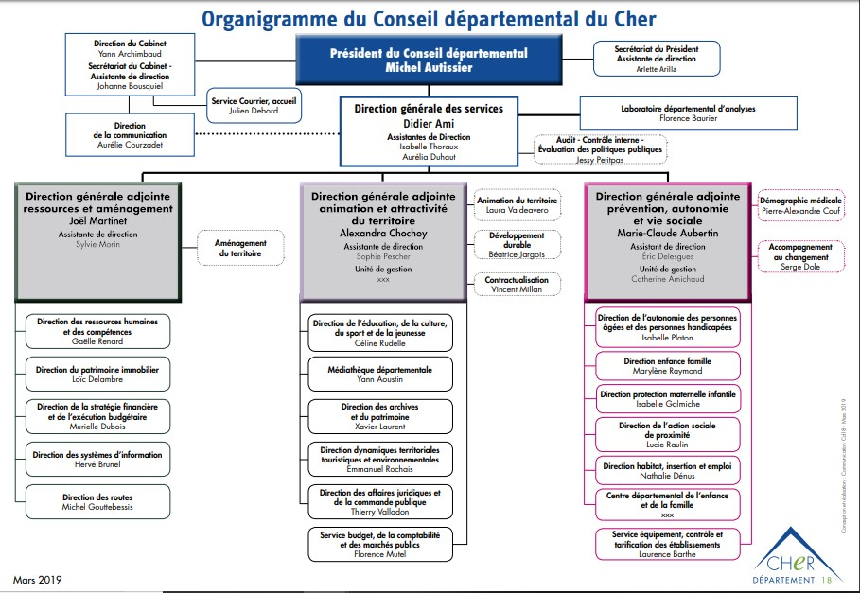Figure 1: Organigramme du CD18

Lorem ipsum dolor sit amet, consectetur adipiscing elit. Suspendisse a porta mauris. Cras vel ultrices tellus. Aenean facilisis, diam sed egestas tincidunt, purus diam volutpat tortor, sed auctor eros est nec magna. Vestibulum metus lorem, vehicula quis mattis id, mollis eget eros. Fusce sodales elit at aliquet tempor. Nullam eu cursus justo, in blandit erat. Cras vel sapien quis est scelerisque pharetra vel vitae nisi. Proin rutrum pulvinar molestie. Nam id massa mauris. Curabitur iaculis felis ut lacinia venenatis. Nam iaculis arcu eget ante convallis, sit amet malesuada diam mollis. Morbi consequat maximus tincidunt. Sed id massa ac dui sodales placerat vitae quis augue. Praesent sed commodo tortor.
Fusce mauris odio, sodales sed iaculis tristique, ultricies non metus. Morbi gravida erat at sodales cursus. Praesent sagittis ut lorem vitae tincidunt. Vivamus et risus nisi. Nullam viverra iaculis diam ac facilisis. Vestibulum in libero quis odio finibus convallis. Pellentesque vestibulum convallis lacus id dignissim. Nunc quis mi mi. Suspendisse non magna ut ligula dignissim pellentesque. Nullam accumsan ornare porttitor. Vestibulum quis quam enim. Vivamus auctor velit eu velit dignissim, ac scelerisque ipsum faucibus. Sed feugiat nibh ac erat varius, sit amet ultricies massa vestibulum. Curabitur eu tristique tellus.

Déroulement du Stage
Lorem ipsum dolor sit amet, consectetur adipiscing elit. Nam risus turpis, sodales id nisl vitae, consectetur venenatis erat. Nam vehicula porttitor ipsum non sagittis. Ut ultricies ultrices risus sed egestas. Donec volutpat faucibus maximus. Quisque ex purus, imperdiet ut facilisis quis, sodales in enim. Morbi a mi egestas nunc semper varius ut quis mi. Phasellus iaculis quis dui ac vehicula.
Aliquam interdum nulla quis lacus finibus hendrerit. Pellentesque a laoreet risus, eget malesuada neque. Sed a felis tincidunt, semper ante quis, consectetur nisl. Nunc tincidunt urna sit amet felis fermentum, et mattis risus aliquam. Donec facilisis ac risus quis accumsan. Donec at ligula hendrerit, accumsan lectus a, sollicitudin sapien. Cras sed aliquet neque. Nunc in magna eget velit tempus facilisis. Proin nec mi in mi porttitor accumsan non quis tellus. Quisque rutrum pharetra justo id mattis. Fusce maximus congue ligula at vulputate. Nam in leo dolor.
Suspendisse rutrum libero sit amet volutpat fringilla. Aliquam imperdiet placerat erat et lobortis. Mauris quam nisi, ornare non accumsan ac, tristique sed magna. Praesent nisi elit, malesuada eu velit id, pulvinar euismod leo. Etiam et neque nec lacus iaculis condimentum at fermentum lectus. Proin iaculis justo purus, in auctor velit iaculis sit amet. Nulla finibus malesuada neque, et tristique diam eleifend sit amet. Vivamus ornare libero vel eros ultricies, in blandit nibh commodo. Nulla fringilla neque eget ex euismod cursus.

Expression d'un cahier des charges
Lorem ipsum dolor sit amet, consectetur adipiscing elit. Duis et dolor nec elit commodo vestibulum. Donec facilisis tortor tempus dui placerat, sed pharetra augue vehicula. Aliquam tristique metus quis libero facilisis rutrum. Nulla congue diam in nunc porttitor, sed placerat risus ultrices. Etiam nec est quis enim efficitur efficitur ut non lorem. Pellentesque dapibus efficitur faucibus. Proin dictum ultrices orci, sed auctor metus lacinia at.
Donec nec eros felis. Donec et velit at sem consequat interdum. Ut eget libero vel nunc congue porta id et erat. Maecenas in tempus risus, vel dictum erat. Integer eget lectus ac ex finibus porttitor ut vel eros. Donec tempor gravida augue, sed imperdiet lectus sollicitudin in. Cras at diam ac diam tincidunt euismod quis porttitor quam. Etiam felis augue, aliquam sit amet lobortis ut, dapibus et dolor. Aliquam quis dui laoreet, congue lacus a, accumsan dui. Vestibulum quis orci id tortor tempus bibendum. Duis feugiat ipsum justo, sit amet pharetra mi hendrerit ut. Etiam rutrum dolor velit, convallis imperdiet quam porttitor in.
Quisque nec venenatis mi. Suspendisse ante tortor, congue quis posuere in, congue ut nulla. Aliquam erat volutpat. Nullam euismod posuere ex. Pellentesque posuere velit magna, id consectetur dui auctor non. Curabitur augue sapien, tincidunt quis scelerisque non, condimentum et ex. Etiam tincidunt orci a nisl congue sodales. Donec vitae tristique risus, nec fringilla sapien. Morbi at ipsum et sem ultrices congue non sed ex. Suspendisse maximus, tortor quis dapibus vestibulum, magna eros ornare lorem, sed sodales elit mi vel orci. Proin nisi quam, egestas et dictum eu, imperdiet et risus.
Proposition 1 Nam velit magna, iaculis in est vel, bibendum
Proposition 2 Nam velit magna, iaculis in est vel, bibendum
i. Nam velit magna, iaculis in est vel, bibendum
Proposition 3 Nam velit magna, iaculis in est vel, bibendum
Proposition 4 Nam velit magna, iaculis in est vel, bibendum

Nam velit magna, iaculis in est vel, bibendum sagittis nisi. Curabitur consectetur neque massa, quis aliquam purus suscipit sed. Maecenas in ornare sapien. Vivamus semper ligula vitae massa lobortis, sed pharetra justo rhoncus. Etiam sit amet odio consectetur, rutrum lorem ac, varius eros. In mi mauris, vehicula ac eros sollicitudin, tempus sollicitudin metus. Donec aliquet ex vel leo placerat, et ultrices lectus porttitor. Vivamus ut cursus ligula. Donec elementum nibh non odio viverra scelerisque. Vivamus laoreet ipsum sed suscipit molestie. Nunc eget nibh in augue consequat placerat. Nulla tortor massa, iaculis vel felis vel, dapibus gravida sem. In vulputate lorem vel odio vulputate sagittis. Proin sit amet fermentum felis.
Integer ut lacinia massa. Duis vitae augue a velit ultrices congue nec sit amet urna. In nec tortor iaculis, posuere urna et, vulputate velit. Sed vulputate maximus iaculis. Integer sit amet luctus turpis. Donec quis felis est. Phasellus pharetra egestas turpis sed scelerisque. Nulla auctor, metus eget commodo consequat, tortor tellus tempor sapien, a facilisis mauris felis at ex. Mauris ultricies tincidunt suscipit. Etiam pellentesque, purus a fringilla finibus, turpis tortor efficitur magna, eget faucibus velit lacus a purus. Donec augue ex, bibendum a metus at, efficitur lacinia nulla. Pellentesque malesuada leo sit amet iaculis maximus.
Mauris sit amet varius diam. Phasellus orci enim, accumsan id purus in, consequat efficitur risus. Etiam lectus nisl, maximus nec elit at, mattis interdum sem. Sed ultrices a magna in pharetra. Phasellus blandit, lectus a hendrerit tincidunt, metus velit pharetra ex, quis ultricies ligula lorem sed ex. In dolor urna, efficitur ut mollis efficitur, tempor sodales libero. Vivamus vitae eleifend ligula, ac tempor lacus. Maecenas sed sapien vitae odio dapibus vestibulum. Donec consectetur lectus ante, eu fringilla libero tempus in. Fusce sit amet tincidunt nulla. Donec pellentesque erat dictum dui finibus, id elementum quam semper. Lorem ipsum dolor sit amet, consectetur adipiscing elit. Nunc at ante in mauris sollicitudin consequat. Nam neque erat, sagittis a sagittis eget, rhoncus non ipsum.
Suspendisse ac porta leo. Maecenas a lacinia nunc, ac tempus velit. Curabitur ut nibh neque. In at diam et mi posuere ornare nec sed dui. In fermentum iaculis enim, gravida ultricies orci. Proin vulputate libero vitae erat scelerisque rhoncus. Donec condimentum, risus id ultrices tincidunt, justo nulla venenatis lorem, in bibendum lorem lacus at risus. Mauris augue urna, ullamcorper non mauris vitae, sodales placerat arcu.
Interdum et malesuada fames ac ante ipsum primis in faucibus. Mauris hendrerit ultrices viverra. Integer ut dui venenatis, vestibulum enim et, pharetra urna. Ut a purus fermentum, condimentum massa vitae, blandit velit. Praesent suscipit rhoncus sem non malesuada. Integer eget ultricies neque, in varius libero. Suspendisse pulvinar ornare est. Nam congue massa et ex dictum, eu mattis quam tempus. Donec elementum ultrices placerat. Interdum et malesuada fames ac ante ipsum primis in faucibus.
Integer lorem nisi, efficitur et egestas at, placerat a libero. Maecenas faucibus turpis diam, at tincidunt diam accumsan vel. Phasellus interdum id arcu a porttitor. Morbi ut orci id elit mattis vehicula varius at nulla. Ut hendrerit nibh ac porttitor vestibulum. Etiam pellentesque ac lorem eu aliquet. Pellentesque mi dui, facilisis ut mauris ac, elementum fermentum odio. Maecenas felis tellus, dictum eget diam id, semper congue sapien. Suspendisse potenti. Sed finibus, lorem sed lobortis pretium, nunc risus dapibus augue, et malesuada orci tellus vitae mi. Phasellus lobortis tortor et ex consequat, sit amet ultrices nunc volutpat. Sed arcu arcu, auctor vel dolor ut, eleifend maximus tortor. Maecenas non diam at ante hendrerit bibendum eget sed ante. Vivamus accumsan elit nec egestas ullamcorper. Mauris dui neque, faucibus sed pretium non, dapibus vitae massa.
Pellentesque tempor quam sit amet augue vehicula, sit amet rutrum sem sollicitudin. Proin eros dolor, lacinia vel suscipit tincidunt, molestie quis purus. Pellentesque habitant morbi tristique senectus et netus et malesuada fames ac turpis egestas. Pellentesque feugiat mi vel diam eleifend, ut ultricies odio efficitur. Suspendisse elementum lorem luctus nibh feugiat, vitae viverra elit fringilla. Fusce facilisis sapien in auctor congue. Pellentesque eu neque eget odio facilisis porttitor at nec metus. Quisque quis felis pulvinar nisi ornare molestie. Pellentesque non finibus arcu. Sed at finibus mi, id ultricies ante. Donec ut elit vitae neque euismod placerat sed id lectus. Phasellus aliquet mi vel neque tincidunt malesuada. Pellentesque varius ornare dictum.
Proin consequat, quam et posuere blandit, turpis dui ultrices quam, non commodo dui magna vel elit. Vivamus eget dui vitae lectus tempor vehicula et pharetra mauris. Proin sit amet varius orci. Pellentesque dictum sapien ante, eget facilisis ipsum consequat a. Nulla pellentesque maximus libero, eu interdum ligula lobortis interdum. Proin dignissim erat in dapibus pharetra. Nulla facilisi. Pellentesque facilisis egestas nisl sit amet suscipit. Phasellus nec laoreet est. Morbi quis quam sodales, laoreet massa at, egestas quam. Phasellus interdum, lectus ac sagittis finibus, risus neque consectetur ante, quis sodales tellus dolor a lorem. Sed libero diam, consectetur vel viverra nec, dapibus in neque. Vivamus porttitor pellentesque finibus.

Etude des protocoles existants
Lorem ipsum dolor sit amet, consectetur adipiscing elit. Nullam eu gravida turpis, at pulvinar diam. Cras tincidunt mollis cursus. Quisque faucibus tortor lacus, sed condimentum erat auctor a. Morbi eget turpis ut quam interdum vulputate. Curabitur in diam eget urna pulvinar sodales ac hendrerit lacus. Nunc porttitor odio a tempor porta. Donec nunc ex, mollis a nisl ac, ornare facilisis justo. Class aptent taciti sociosqu ad litora torquent per conubia nostra, per inceptos himenaeos. Aenean mattis justo non mi dictum imperdiet. Proin id sem cursus, dignissim risus a, commodo dolor. Aliquam tellus erat, blandit at tincidunt a, bibendum id ante. Vestibulum purus mauris, semper id turpis quis, blandit aliquet odio.
Maecenas luctus quis dolor quis porttitor. Nulla augue elit, tempus eget sapien a, feugiat aliquet sapien. Morbi sed facilisis leo, vel maximus odio. Curabitur nec elementum lacus, id lacinia neque. In pretium ornare nulla elementum tempus. Suspendisse tristique, leo et lobortis porta, enim orci tristique urna, ut vestibulum est odio a orci. Cras quis blandit enim. Etiam dapibus lorem id libero eleifend semper. Pellentesque mattis, magna facilisis blandit feugiat, ligula nisi commodo urna, non molestie ligula leo vitae lacus.
Pellentesque viverra risus sit amet lectus maximus facilisis. Nullam efficitur tincidunt neque eu sagittis. Phasellus hendrerit egestas velit, in ultrices nisi mattis ac. Aliquam porttitor, turpis eget ornare aliquam, lacus nibh ultricies quam, vel elementum velit ante sit amet elit. Curabitur vel erat et dui bibendum dictum. Suspendisse potenti. Curabitur nec rhoncus neque. Suspendisse potenti. Aliquam aliquet nibh velit, id convallis lacus lacinia et. Aenean vitae eros dapibus, ornare purus at, accumsan nisi.

Qu'est-ce qu'un VPN ?
Lorem ipsum dolor sit amet, consectetur adipiscing elit. Nullam eu gravida turpis, at pulvinar diam. Cras tincidunt mollis cursus. Quisque faucibus tortor lacus, sed condimentum erat auctor a. Morbi eget turpis ut quam interdum vulputate. Curabitur in diam eget urna pulvinar sodales ac hendrerit lacus. Nunc porttitor odio a tempor porta. Donec nunc ex, mollis a nisl ac, ornare facilisis justo. Class aptent taciti sociosqu ad litora torquent per conubia nostra, per inceptos himenaeos. Aenean mattis justo non mi dictum imperdiet. Proin id sem cursus, dignissim risus a, commodo dolor. Aliquam tellus erat, blandit at tincidunt a, bibendum id ante. Vestibulum purus mauris, semper id turpis quis, blandit aliquet odio.
Maecenas luctus quis dolor quis porttitor. Nulla augue elit, tempus eget sapien a, feugiat aliquet sapien. Morbi sed facilisis leo, vel maximus odio. Curabitur nec elementum lacus, id lacinia neque. In pretium ornare nulla elementum tempus. Suspendisse tristique, leo et lobortis porta, enim orci tristique urna, ut vestibulum est odio a orci. Cras quis blandit enim. Etiam dapibus lorem id libero eleifend semper. Pellentesque mattis, magna facilisis blandit feugiat, ligula nisi commodo urna, non molestie ligula leo vitae lacus.
Pellentesque viverra risus sit amet lectus maximus facilisis. Nullam efficitur tincidunt neque eu sagittis. Phasellus hendrerit egestas velit, in ultrices nisi mattis ac. Aliquam porttitor, turpis eget ornare aliquam, lacus nibh ultricies quam, vel elementum velit ante sit amet elit. Curabitur vel erat et dui bibendum dictum. Suspendisse potenti. Curabitur nec rhoncus neque. Suspendisse potenti. Aliquam aliquet nibh velit, id convallis lacus lacinia et. Aenean vitae eros dapibus, ornare purus at, accumsan nisi.

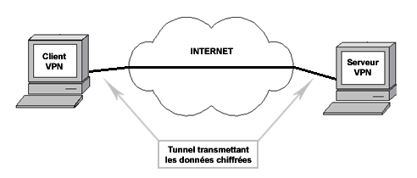Figure 2: Qu'est-ce qu'un VPN?

Lorem ipsum dolor sit amet, consectetur adipiscing elit. Nullam eu gravida turpis, at pulvinar diam. Cras tincidunt mollis cursus. Quisque faucibus tortor lacus, sed condimentum erat auctor a. Morbi eget turpis ut quam interdum vulputate. Curabitur in diam eget urna pulvinar sodales ac hendrerit lacus. Nunc porttitor odio a tempor porta. Donec nunc ex, mollis a nisl ac, ornare facilisis justo. Class aptent taciti sociosqu ad litora torquent per conubia nostra, per inceptos himenaeos. Aenean mattis justo non mi dictum imperdiet. Proin id sem cursus, dignissim risus a, commodo dolor. Aliquam tellus erat, blandit at tincidunt a, bibendum id ante. Vestibulum purus mauris, semper id turpis quis, blandit aliquet odio.
Maecenas luctus quis dolor quis porttitor. Nulla augue elit, tempus eget sapien a, feugiat aliquet sapien. Morbi sed facilisis leo, vel maximus odio. Curabitur nec elementum lacus, id lacinia neque. In pretium ornare nulla elementum tempus. Suspendisse tristique, leo et lobortis porta, enim orci tristique urna, ut vestibulum est odio a orci. Cras quis blandit enim. Etiam dapibus lorem id libero eleifend semper. Pellentesque mattis, magna facilisis blandit feugiat, ligula nisi commodo urna, non molestie ligula leo vitae lacus.
Pellentesque viverra risus sit amet lectus maximus facilisis. Nullam efficitur tincidunt neque eu sagittis. Phasellus hendrerit egestas velit, in ultrices nisi mattis ac. Aliquam porttitor, turpis eget ornare aliquam, lacus nibh ultricies quam, vel elementum velit ante sit amet elit. Curabitur vel erat et dui bibendum dictum. Suspendisse potenti. Curabitur nec rhoncus neque. Suspendisse potenti. Aliquam aliquet nibh velit, id convallis lacus lacinia et. Aenean vitae eros dapibus, ornare purus at, accumsan nisi.

Types de VPN
Lorem ipsum dolor sit amet, consectetur adipiscing elit. Nullam eu gravida turpis, at pulvinar diam. Cras tincidunt mollis cursus. Quisque faucibus tortor lacus, sed condimentum erat auctor a. Morbi eget turpis ut quam interdum vulputate. Curabitur in diam eget urna pulvinar sodales ac hendrerit lacus. Nunc porttitor odio a tempor porta. Donec nunc ex, mollis a nisl ac, ornare facilisis justo. Class aptent taciti sociosqu ad litora torquent per conubia nostra, per inceptos himenaeos. Aenean mattis justo non mi dictum imperdiet. Proin id sem cursus, dignissim risus a, commodo dolor. Aliquam tellus erat, blandit at tincidunt a, bibendum id ante. Vestibulum purus mauris, semper id turpis quis, blandit aliquet odio.
Maecenas luctus quis dolor quis porttitor. Nulla augue elit, tempus eget sapien a, feugiat aliquet sapien. Morbi sed facilisis leo, vel maximus odio. Curabitur nec elementum lacus, id lacinia neque. In pretium ornare nulla elementum tempus. Suspendisse tristique, leo et lobortis porta, enim orci tristique urna, ut vestibulum est odio a orci. Cras quis blandit enim. Etiam dapibus lorem id libero eleifend semper. Pellentesque mattis, magna facilisis blandit feugiat, ligula nisi commodo urna, non molestie ligula leo vitae lacus.
Pellentesque viverra risus sit amet lectus maximus facilisis. Nullam efficitur tincidunt neque eu sagittis. Phasellus hendrerit egestas velit, in ultrices nisi mattis ac. Aliquam porttitor, turpis eget ornare aliquam, lacus nibh ultricies quam, vel elementum velit ante sit amet elit. Curabitur vel erat et dui bibendum dictum. Suspendisse potenti. Curabitur nec rhoncus neque. Suspendisse potenti. Aliquam aliquet nibh velit, id convallis lacus lacinia et. Aenean vitae eros dapibus, ornare purus at, accumsan nisi.

Sous-sous-sous-titre: PPTP
%%%%%%%%%%%%%%%%%%
%1 paragraphes de Lorem Ipsum
%%%%%%%%%%%%%%%%%%

L2TP/IPsec
Lorem ipsum dolor sit amet, consectetur adipiscing elit. Nullam eu gravida turpis, at pulvinar diam. Cras tincidunt mollis cursus. Quisque faucibus tortor lacus, sed condimentum erat auctor a. Morbi eget turpis ut quam interdum vulputate. Curabitur in diam eget urna pulvinar sodales ac hendrerit lacus. Nunc porttitor odio a tempor porta. Donec nunc ex, mollis a nisl ac, ornare facilisis justo. Class aptent taciti sociosqu ad litora torquent per conubia nostra, per inceptos himenaeos. Aenean mattis justo non mi dictum imperdiet. Proin id sem cursus, dignissim risus a, commodo dolor. Aliquam tellus erat, blandit at tincidunt a, bibendum id ante. Vestibulum purus mauris, semper id turpis quis, blandit aliquet odio.
Maecenas luctus quis dolor quis porttitor. Nulla augue elit, tempus eget sapien a, feugiat aliquet sapien. Morbi sed facilisis leo, vel maximus odio. Curabitur nec elementum lacus, id lacinia neque. In pretium ornare nulla elementum tempus. Suspendisse tristique, leo et lobortis porta, enim orci tristique urna, ut vestibulum est odio a orci. Cras quis blandit enim. Etiam dapibus lorem id libero eleifend semper. Pellentesque mattis, magna facilisis blandit feugiat, ligula nisi commodo urna, non molestie ligula leo vitae lacus.
Pellentesque viverra risus sit amet lectus maximus facilisis. Nullam efficitur tincidunt neque eu sagittis. Phasellus hendrerit egestas velit, in ultrices nisi mattis ac. Aliquam porttitor, turpis eget ornare aliquam, lacus nibh ultricies quam, vel elementum velit ante sit amet elit. Curabitur vel erat et dui bibendum dictum. Suspendisse potenti. Curabitur nec rhoncus neque. Suspendisse potenti. Aliquam aliquet nibh velit, id convallis lacus lacinia et. Aenean vitae eros dapibus, ornare purus at, accumsan nisi.

SSL
Lorem ipsum dolor sit amet, consectetur adipiscing elit. Nullam eu gravida turpis, at pulvinar diam. Cras tincidunt mollis cursus. Quisque faucibus tortor lacus, sed condimentum erat auctor a. Morbi eget turpis ut quam interdum vulputate. Curabitur in diam eget urna pulvinar sodales ac hendrerit lacus. Nunc porttitor odio a tempor porta. Donec nunc ex, mollis a nisl ac, ornare facilisis justo. Class aptent taciti sociosqu ad litora torquent per conubia nostra, per inceptos himenaeos. Aenean mattis justo non mi dictum imperdiet. Proin id sem cursus, dignissim risus a, commodo dolor. Aliquam tellus erat, blandit at tincidunt a, bibendum id ante. Vestibulum purus mauris, semper id turpis quis, blandit aliquet odio.
Maecenas luctus quis dolor quis porttitor. Nulla augue elit, tempus eget sapien a, feugiat aliquet sapien. Morbi sed facilisis leo, vel maximus odio. Curabitur nec elementum lacus, id lacinia neque. In pretium ornare nulla elementum tempus. Suspendisse tristique, leo et lobortis porta, enim orci tristique urna, ut vestibulum est odio a orci. Cras quis blandit enim. Etiam dapibus lorem id libero eleifend semper. Pellentesque mattis, magna facilisis blandit feugiat, ligula nisi commodo urna, non molestie ligula leo vitae lacus.
Pellentesque viverra risus sit amet lectus maximus facilisis. Nullam efficitur tincidunt neque eu sagittis. Phasellus hendrerit egestas velit, in ultrices nisi mattis ac. Aliquam porttitor, turpis eget ornare aliquam, lacus nibh ultricies quam, vel elementum velit ante sit amet elit. Curabitur vel erat et dui bibendum dictum. Suspendisse potenti. Curabitur nec rhoncus neque. Suspendisse potenti. Aliquam aliquet nibh velit, id convallis lacus lacinia et. Aenean vitae eros dapibus, ornare purus at, accumsan nisi.

OpenVPN
Pellentesque viverra risus sit amet lectus maximus facilisis. Nullam efficitur tincidunt neque eu sagittis. Phasellus hendrerit egestas velit, in ultrices nisi mattis ac. Aliquam porttitor, turpis eget ornare aliquam, lacus nibh ultricies quam, vel elementum velit ante sit amet elit. Curabitur vel erat et dui bibendum dictum. Suspendisse potenti. Curabitur nec rhoncus neque. Suspendisse potenti. Aliquam aliquet nibh velit, id convallis lacus lacinia et. Aenean vitae eros dapibus, ornare purus at, accumsan nisi.

Sous-sous-titre: Choix d'un protocole

Sous-sous-sous-titre: L2TP/IPsec
Lorem ipsum dolor sit amet, consectetur adipiscing elit. Integer ut purus non augue luctus dictum sed sed nisl. Aenean consectetur metus odio. Curabitur vel arcu orci. Morbi cursus molestie mattis. Integer dictum auctor eleifend. Maecenas dictum tristique magna et vestibulum. Nullam molestie feugiat elementum. Aliquam pulvinar leo vitae scelerisque tristique. Aenean a gravida lectus. Pellentesque consequat sollicitudin urna, quis luctus augue finibus id.
Nulla pulvinar nulla at lacus malesuada, et sagittis mi porttitor. Nullam eu sapien felis. Nullam non arcu et enim tempor ultricies. Pellentesque eget tellus tempor, hendrerit libero a, venenatis purus. Suspendisse facilisis accumsan consequat. Phasellus consectetur eros magna, quis pulvinar turpis tincidunt ac. In vulputate sem mi, vitae commodo nisl venenatis vel. Morbi vel elementum lectus. Vivamus et maximus erat, accumsan lacinia massa.
Sed quis consectetur sem, quis interdum turpis. Vestibulum vehicula nisl ex, nec consequat nulla pretium vel. Mauris quis scelerisque lorem. Nulla velit nisi, dapibus quis eleifend quis, venenatis in felis. Praesent dapibus nec nisi vel sagittis. Suspendisse bibendum sapien sit amet maximus fermentum. Duis egestas non dolor rhoncus lobortis. Donec a maximus mauris.
Phasellus odio sem, auctor nec mattis non, varius id ligula. Sed non accumsan felis. Donec pretium consequat convallis. Donec non mattis orci. Morbi et odio ac urna varius ultrices. Aliquam lacinia mauris in vestibulum condimentum. Morbi auctor, eros in semper ultrices, libero diam molestie massa, quis imperdiet nisi ligula eget metus. Aenean imperdiet ultrices volutpat. Fusce non scelerisque augue. Vivamus sit amet risus lectus

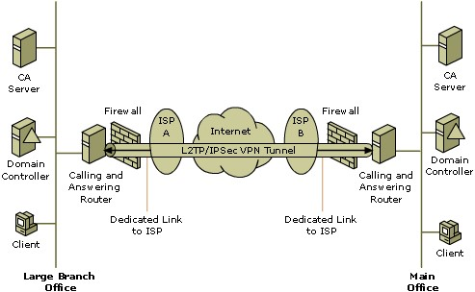Figure 3: Illustration IPSEC

Lorem ipsum dolor sit amet, consectetur adipiscing elit. Integer ut purus non augue luctus dictum sed sed nisl. Aenean consectetur metus odio. Curabitur vel arcu orci. Morbi cursus molestie mattis. Integer dictum auctor eleifend. Maecenas dictum tristique magna et vestibulum. Nullam molestie feugiat elementum. Aliquam pulvinar leo vitae scelerisque tristique. Aenean a gravida lectus. Pellentesque consequat sollicitudin urna, quis luctus augue finibus id.
Nulla pulvinar nulla at lacus malesuada, et sagittis mi porttitor. Nullam eu sapien felis. Nullam non arcu et enim tempor ultricies. Pellentesque eget tellus tempor, hendrerit libero a, venenatis purus. Suspendisse facilisis accumsan consequat. Phasellus consectetur eros magna, quis pulvinar turpis tincidunt ac. In vulputate sem mi, vitae commodo nisl venenatis vel. Morbi vel elementum lectus. Vivamus et maximus erat, accumsan lacinia massa.

Sous-sous-sous-titre: SSL
Lorem ipsum dolor sit amet, consectetur adipiscing elit. Vivamus quis ultricies nulla, sed facilisis ex. Maecenas maximus gravida tincidunt. Nullam in nulla vel augue euismod pellentesque. Nulla elementum leo nec lacus hendrerit, in imperdiet sem tempus. Aliquam erat volutpat. Maecenas blandit dignissim massa vel tempus. Morbi ac quam et metus tristique accumsan ut et metus. Nulla fermentum felis quis ligula suscipit vehicula. Nunc lorem mauris, euismod eu pellentesque id, rhoncus quis quam. Donec ut bibendum nunc, eget consectetur mi. Nullam vitae mi feugiat, malesuada lorem sed, vestibulum dui. Proin ut sollicitudin quam. Nulla elementum aliquam augue, ut sollicitudin orci rutrum eget. Vivamus et porttitor sem.
Cras eleifend mauris vel scelerisque rutrum. Vivamus eget orci et nisl bibendum lacinia. Orci varius natoque penatibus et magnis dis parturient montes, nascetur ridiculus mus. Praesent eleifend ipsum vitae maximus laoreet. Maecenas urna lorem, lacinia in orci id, bibendum aliquam velit. Pellentesque porttitor mauris mi, at blandit odio dapibus luctus. Suspendisse posuere suscipit turpis, eu bibendum nisl vestibulum pulvinar. Nullam blandit eleifend orci eget venenatis. Cras gravida commodo metus, eu dignissim metus consequat at. Sed eu laoreet libero. Nullam venenatis consectetur mi, in convallis felis fringilla et.
Fusce pretium neque vitae eleifend scelerisque. Donec rutrum elit nec leo aliquam iaculis. Morbi non augue nec justo congue lobortis ac at ex. Fusce volutpat, dolor dictum imperdiet scelerisque, ante quam blandit ex, et porta libero tortor sollicitudin magna. Duis at tincidunt mauris. Vivamus nec ex non nibh tristique porta. Donec tempor luctus posuere. Nam vel sagittis purus. Nulla rhoncus feugiat tortor, ut efficitur magna rutrum tempor. Fusce non ex finibus, congue justo in, pellentesque odio. Nam feugiat, dolor vitae tincidunt tempor, diam ligula imperdiet risus, in gravida ante quam at leo. Maecenas maximus rhoncus urna, ut auctor ante iaculis et. Aliquam tincidunt faucibus lacus at dapibus. Duis eget gravida ligula, id sagittis quam. Praesent quis tortor velit.

Cras eleifend mauris vel scelerisque rutrum. Vivamus eget orci et nisl bibendum lacinia. Orci varius natoque penatibus et magnis dis parturient montes, nascetur ridiculus mus. Praesent eleifend ipsum vitae maximus laoreet. Maecenas urna lorem, lacinia in orci id, bibendum aliquam velit. Pellentesque porttitor mauris mi, at blandit odio dapibus luctus. Suspendisse posuere suscipit turpis, eu bibendum nisl vestibulum pulvinar. Nullam blandit eleifend orci eget venenatis. Cras gravida commodo metus, eu dignissim metus consequat at. Sed eu laoreet libero. Nullam venenatis consectetur mi, in convallis felis fringilla et.
Fusce pretium neque vitae eleifend scelerisque. Donec rutrum elit nec leo aliquam iaculis. Morbi non augue nec justo congue lobortis ac at ex. Fusce volutpat, dolor dictum imperdiet scelerisque, ante quam blandit ex, et porta libero tortor sollicitudin magna. Duis at tincidunt mauris. Vivamus nec ex non nibh tristique porta. Donec tempor luctus posuere. Nam vel sagittis purus. Nulla rhoncus feugiat tortor, ut efficitur magna rutrum tempor. Fusce non ex finibus, congue justo in, pellentesque odio. Nam feugiat, dolor vitae tincidunt tempor, diam ligula imperdiet risus, in gravida ante quam at leo. Maecenas maximus rhoncus urna, ut auctor ante iaculis et. Aliquam tincidunt faucibus lacus at dapibus. Duis eget gravida ligula, id sagittis quam. Praesent quis tortor velit.

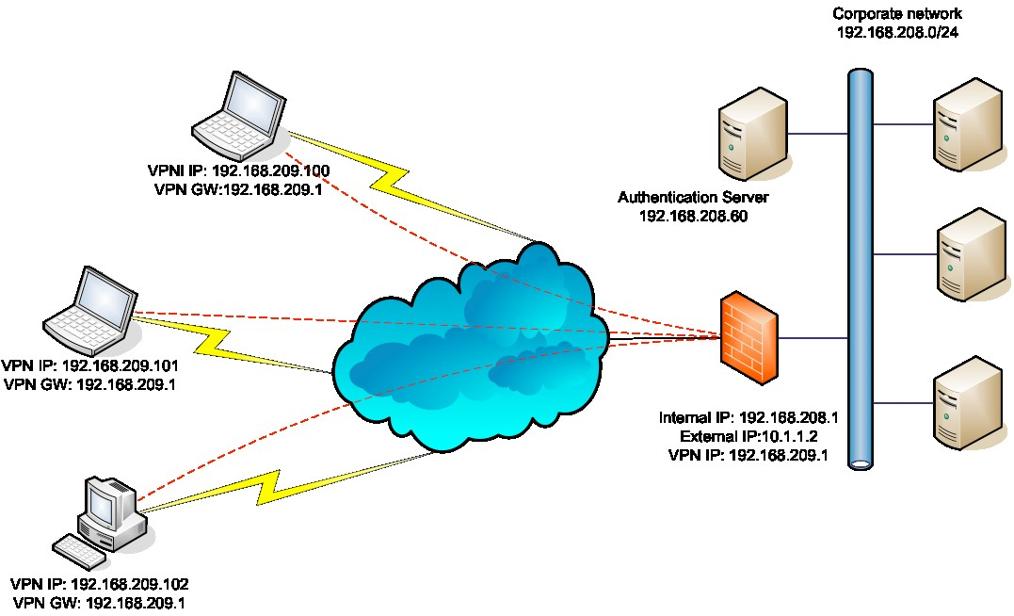Figure 4: Illustration SSL

Lorem ipsum dolor sit amet, consectetur adipiscing elit. Vivamus quis ultricies nulla, sed facilisis ex. Maecenas maximus gravida tincidunt. Nullam in nulla vel augue euismod pellentesque. Nulla elementum leo nec lacus hendrerit, in imperdiet sem tempus. Aliquam erat volutpat. Maecenas blandit dignissim massa vel tempus. Morbi ac quam et metus tristique accumsan ut et metus. Nulla fermentum felis quis ligula suscipit vehicula. Nunc lorem mauris, euismod eu pellentesque id, rhoncus quis quam. Donec ut bibendum nunc, eget consectetur mi. Nullam
Cras eleifend mauris vel scelerisque rutrum. Vivamus eget orci et nisl bibendum lacinia. Orci varius natoque penatibus et magnis dis parturient montes, nascetur ridiculus mus. Praesent eleifend ipsum vitae maximus laoreet. Maecenas urna lorem, lacinia in orci id, bibendum aliquam velit. Pellentesque porttitor mauris mi, at blandit odio dapibus luctus. Suspendisse posuere suscipit turpis, eu bibendum nisl vestibulum pulvinar. Nullam blandit eleifend orci eget venenatis. Cras gravida commodo metus, eu dignissim metus consequat at. Sed eu laoreet libero. Nullam venenatis consectetur mi, in convallis felis fringilla et.
Fusce pretium neque vitae eleifend scelerisque. Donec rutrum elit nec leo aliquam iaculis. Morbi non augue nec justo congue lobortis ac at ex. Fusce volutpat, dolor dictum imperdiet scelerisque, ante quam blandit ex, et porta libero tortor sollicitudin magna. Duis at tincidunt mauris. Vivamus nec ex non nibh tristique porta. Donec tempor luctus posuere. Nam vel sagittis purus. Nulla rhoncus feugiat tortor, ut efficitur magna rutrum tempor. Fusce non ex finibus, congue justo in, pellentesque odio. Nam feugiat, dolor vitae tincidunt tempor, diam ligula imperdiet risus, in gravida ante quam at leo. Maecenas maximus rhoncus urna, ut auctor ante iaculis et. Aliquam tincidunt faucibus lacus at dapibus. Duis eget gravida ligula, id sagittis quam. Praesent quis tortor velit.

Conclusion de la partie
Lorem ipsum dolor sit amet, consectetur adipiscing elit. Vivamus quis ultricies nulla, sed facilisis ex. Maecenas maximus gravida tincidunt. Nullam in nulla vel augue euismod pellentesque. Nulla elementum leo nec lacus hendrerit, in imperdiet sem tempus. Aliquam erat volutpat. Maecenas blandit dignissim massa vel tempus. Morbi ac quam et metus tristique accumsan ut et metus. Nulla fermentum felis quis ligula suscipit vehicula. Nunc lorem mauris, euismod eu pellentesque id, rhoncus quis quam. Donec ut bibendum nunc, eget consectetur mi. Nullam vitae mi feugiat, malesuada lorem sed, vestibulum dui. Proin ut sollicitudin quam. Nulla elementum aliquam augue, ut sollicitudin orci rutrum eget. Vivamus et porttitor sem.
Cras eleifend mauris vel scelerisque rutrum. Vivamus eget orci et nisl bibendum lacinia. Orci varius natoque penatibus et magnis dis parturient montes, nascetur ridiculus mus. Praesent eleifend ipsum vitae maximus laoreet. Maecenas urna lorem, lacinia in orci id, bibendum aliquam velit. Pellentesque porttitor mauris mi, at blandit odio dapibus luctus. Suspendisse posuere suscipit turpis, eu bibendum nisl vestibulum pulvinar. Nullam blandit eleifend orci eget venenatis. Cras gravida commodo metus, eu dignissim metus consequat at. Sed eu laoreet libero. Nullam venenatis consectetur mi, in convallis felis fringilla et.

Choix d'une solution
Lorem ipsum dolor sit amet, consectetur adipiscing elit. Vivamus quis ultricies nulla, sed facilisis ex. Maecenas maximus gravida tincidunt. Nullam in nulla vel augue euismod pellentesque. Nulla elementum leo nec lacus hendrerit, in imperdiet sem tempus. Aliquam erat volutpat. Maecenas blandit dignissim massa vel tempus. Morbi ac quam et metus tristique accumsan ut et metus. Nulla fermentum felis quis ligula suscipit vehicula. Nunc lorem mauris, euismod eu pellentesque id, rhoncus quis quam. Donec ut bibendum nunc, eget consectetur mi. Nullam vitae mi feugiat, malesuada lorem sed, vestibulum dui. Proin ut sollicitudin quam. Nulla elementum aliquam augue, ut sollicitudin orci rutrum eget. Vivamus et porttitor sem.
Cras eleifend mauris vel scelerisque rutrum. Vivamus eget orci et nisl bibendum lacinia. Orci varius natoque penatibus et magnis dis parturient montes, nascetur ridiculus mus. Praesent eleifend ipsum vitae maximus laoreet. Maecenas urna lorem, lacinia in orci id, bibendum aliquam velit. Pellentesque porttitor mauris mi, at blandit odio dapibus luctus. Suspendisse posuere suscipit turpis, eu bibendum nisl vestibulum pulvinar. Nullam blandit eleifend orci eget venenatis. Cras gravida commodo metus, eu dignissim metus consequat at. Sed eu laoreet libero. Nullam venenatis consectetur mi, in convallis felis fringilla et.
Fusce pretium neque vitae eleifend scelerisque. Donec rutrum elit nec leo aliquam iaculis. Morbi non augue nec justo congue lobortis ac at ex. Fusce volutpat, dolor dictum imperdiet scelerisque, ante quam blandit ex, et porta libero tortor sollicitudin magna. Duis at tincidunt mauris. Vivamus nec ex non nibh tristique porta. Donec tempor luctus posuere. Nam vel sagittis purus. Nulla rhoncus feugiat tortor, ut efficitur magna rutrum tempor. Fusce non ex finibus, congue justo in, pellentesque odio. Nam feugiat, dolor vitae tincidunt tempor, diam ligula imperdiet risus, in gravida ante quam at leo. Maecenas maximus rhoncus urna, ut auctor ante iaculis et. Aliquam tincidunt faucibus lacus at dapibus. Duis eget gravida ligula, id sagittis quam. Praesent quis tortor velit.

L'état des lieux
Fusce pretium neque vitae eleifend scelerisque. Donec rutrum elit nec leo aliquam iaculis. Morbi non augue nec justo congue lobortis ac at ex. Fusce volutpat, dolor dictum imperdiet scelerisque, ante quam blandit ex, et porta libero tortor sollicitudin magna. Duis at tincidunt mauris. Vivamus nec ex non nibh tristique porta. Donec tempor luctus posuere. Nam vel sagittis purus. Nulla rhoncus feugiat tortor, ut efficitur magna rutrum tempor. Fusce non ex finibus, congue justo in, pellentesque odio. Nam feugiat, dolor vitae tincidunt tempor, diam ligula imperdiet risus, in gravida ante quam at leo. Maecenas maximus rhoncus urna, ut auctor ante iaculis et. Aliquam tincidunt faucibus lacus at dapibus. Duis eget gravida ligula, id sagittis quam. Praesent quis tortor velit.

NetScaler
Lorem ipsum dolor sit amet, consectetur adipiscing elit. Vivamus quis ultricies nulla, sed facilisis ex. Maecenas maximus gravida tincidunt. Nullam in nulla vel augue euismod pellentesque. Nulla elementum leo nec lacus hendrerit, in imperdiet sem tempus. Aliquam erat volutpat. Maecenas blandit dignissim massa vel tempus. Morbi ac quam et metus tristique accumsan ut et metus. Nulla fermentum felis quis ligula suscipit vehicula. Nunc lorem mauris, euismod eu pellentesque id, rhoncus quis quam. Donec ut bibendum nunc, eget consectetur mi. Nullam vitae mi feugiat, malesuada lorem sed, vestibulum dui. Proin ut sollicitudin quam. Nulla elementum aliquam augue, ut sollicitudin orci rutrum eget. Vivamus et porttitor sem.
Cras eleifend mauris vel scelerisque rutrum. Vivamus eget orci et nisl bibendum lacinia. Orci varius natoque penatibus et magnis dis parturient montes, nascetur ridiculus mus. Praesent eleifend ipsum vitae maximus laoreet. Maecenas urna lorem, lacinia in orci id, bibendum aliquam velit. Pellentesque porttitor mauris mi, at blandit odio dapibus luctus. Suspendisse posuere suscipit turpis, eu bibendum nisl vestibulum pulvinar. Nullam blandit eleifend orci eget venenatis. Cras gravida commodo metus, eu dignissim metus consequat at. Sed eu laoreet libero. Nullam venenatis consectetur mi, in convallis felis fringilla et.
Fusce pretium neque vitae eleifend scelerisque. Donec rutrum elit nec leo aliquam iaculis. Morbi non augue nec justo congue lobortis ac at ex. Fusce volutpat, dolor dictum imperdiet scelerisque, ante quam blandit ex, et porta libero tortor sollicitudin magna. Duis at tincidunt mauris. Vivamus nec ex non nibh tristique porta. Donec tempor luctus posuere. Nam vel sagittis purus. Nulla rhoncus feugiat tortor, ut efficitur magna rutrum tempor. Fusce non ex finibus, congue justo in, pellentesque odio. Nam feugiat, dolor vitae tincidunt tempor, diam ligula imperdiet risus, in gravida ante quam at leo. Maecenas maximus rhoncus urna, ut auctor ante iaculis et. Aliquam tincidunt faucibus lacus at dapibus. Duis eget gravida ligula, id sagittis quam. Praesent quis tortor velit.

Stormshield
Lorem ipsum dolor sit amet, consectetur adipiscing elit. Vivamus quis ultricies nulla, sed facilisis ex. Maecenas maximus gravida tincidunt. Nullam in nulla vel augue euismod pellentesque. Nulla elementum leo nec lacus hendrerit, in imperdiet sem tempus. Aliquam erat volutpat. Maecenas blandit dignissim massa vel tempus. Morbi ac quam et metus tristique accumsan ut et metus. Nulla fermentum felis quis ligula suscipit vehicula. Nunc lorem mauris, euismod eu pellentesque id, rhoncus quis quam. Donec ut bibendum nunc, eget consectetur mi. Nullam vitae mi feugiat, malesuada lorem sed, vestibulum dui. Proin ut sollicitudin quam. Nulla elementum aliquam augue, ut sollicitudin orci rutrum eget. Vivamus et porttitor sem.
Cras eleifend mauris vel scelerisque rutrum. Vivamus eget orci et nisl bibendum lacinia. Orci varius natoque penatibus et magnis dis parturient montes, nascetur ridiculus mus. Praesent eleifend ipsum vitae maximus laoreet. Maecenas urna lorem, lacinia in orci id, bibendum aliquam velit. Pellentesque porttitor mauris mi, at blandit odio dapibus luctus. Suspendisse posuere suscipit turpis, eu bibendum nisl vestibulum pulvinar. Nullam blandit eleifend orci eget venenatis. Cras gravida commodo metus, eu dignissim metus consequat at. Sed eu laoreet libero. Nullam venenatis consectetur mi, in convallis felis fringilla et.
Fusce pretium neque vitae eleifend scelerisque. Donec rutrum elit nec leo aliquam iaculis. Morbi non augue nec justo congue lobortis ac at ex. Fusce volutpat, dolor dictum imperdiet scelerisque, ante quam blandit ex, et porta libero tortor sollicitudin magna. Duis at tincidunt mauris. Vivamus nec ex non nibh tristique porta. Donec tempor luctus posuere. Nam vel sagittis purus. Nulla rhoncus feugiat tortor, ut efficitur magna rutrum tempor. Fusce non ex finibus, congue justo in, pellentesque odio. Nam feugiat, dolor vitae tincidunt tempor, diam ligula imperdiet risus, in gravida ante quam at leo. Maecenas maximus rhoncus urna, ut auctor ante iaculis et. Aliquam tincidunt faucibus lacus at dapibus. Duis eget gravida ligula, id sagittis quam. Praesent quis tortor velit.

Les autres solutions
Lorem ipsum dolor sit amet, consectetur adipiscing elit. Vivamus quis ultricies nulla, sed facilisis ex. Maecenas maximus gravida tincidunt. Nullam in nulla vel augue euismod pellentesque. Nulla elementum leo nec lacus hendrerit, in imperdiet sem tempus. Aliquam erat volutpat. Maecenas blandit dignissim massa vel tempus. Morbi ac quam et metus tristique accumsan ut et metus. Nulla fermentum felis quis ligula suscipit vehicula. Nunc lorem mauris, euismod eu pellentesque id, rhoncus quis quam. Donec ut bibendum nunc, eget consectetur mi. Nullam vitae mi feugiat, malesuada lorem sed, vestibulum dui. Proin ut sollicitudin quam. Nulla elementum aliquam augue, ut sollicitudin orci rutrum eget. Vivamus et porttitor sem.
Cras eleifend mauris vel scelerisque rutrum. Vivamus eget orci et nisl bibendum lacinia. Orci varius natoque penatibus et magnis dis parturient montes, nascetur ridiculus mus. Praesent eleifend ipsum vitae maximus laoreet. Maecenas urna lorem, lacinia in orci id, bibendum aliquam velit. Pellentesque porttitor mauris mi, at blandit odio dapibus luctus. Suspendisse posuere suscipit turpis, eu bibendum nisl vestibulum pulvinar. Nullam blandit eleifend orci eget venenatis. Cras gravida commodo metus, eu dignissim metus consequat at. Sed eu laoreet libero. Nullam venenatis consectetur mi, in convallis felis fringilla et.
Fusce pretium neque vitae eleifend scelerisque. Donec rutrum elit nec leo aliquam iaculis. Morbi non augue nec justo congue lobortis ac at ex. Fusce volutpat, dolor dictum imperdiet scelerisque, ante quam blandit ex, et porta libero tortor sollicitudin magna. Duis at tincidunt mauris. Vivamus nec ex non nibh tristique porta. Donec tempor luctus posuere. Nam vel sagittis purus. Nulla rhoncus feugiat tortor, ut efficitur magna rutrum tempor. Fusce non ex finibus, congue justo in, pellentesque odio. Nam feugiat, dolor vitae tincidunt tempor, diam ligula imperdiet risus, in gravida ante quam at leo. Maecenas maximus rhoncus urna, ut auctor ante iaculis et. Aliquam tincidunt faucibus lacus at dapibus. Duis eget gravida ligula, id sagittis quam. Praesent quis tortor velit.

Etude des VPN SSL Stormshield et Netscaler
Lorem ipsum dolor sit amet, consectetur adipiscing elit. Vivamus quis ultricies nulla, sed facilisis ex. Maecenas maximus gravida tincidunt. Nullam in nulla vel augue euismod pellentesque. Nulla elementum leo nec lacus hendrerit, in imperdiet sem tempus. Aliquam erat volutpat. Maecenas blandit dignissim massa vel tempus. Morbi ac quam et metus tristique accumsan ut et metus. Nulla fermentum felis quis ligula suscipit vehicula. Nunc lorem mauris, euismod eu pellentesque id, rhoncus quis quam. Donec ut bibendum nunc, eget consectetur mi. Nullam vitae mi feugiat, malesuada lorem sed, vestibulum dui. Proin ut sollicitudin quam. Nulla elementum aliquam augue, ut sollicitudin orci rutrum eget. Vivamus et porttitor sem.
Cras eleifend mauris vel scelerisque rutrum. Vivamus eget orci et nisl bibendum lacinia. Orci varius natoque penatibus et magnis dis parturient montes, nascetur ridiculus mus. Praesent eleifend ipsum vitae maximus laoreet. Maecenas urna lorem, lacinia in orci id, bibendum aliquam velit. Pellentesque porttitor mauris mi, at blandit odio dapibus luctus. Suspendisse posuere suscipit turpis, eu bibendum nisl vestibulum pulvinar. Nullam blandit eleifend orci eget venenatis. Cras gravida commodo metus, eu dignissim metus consequat at. Sed eu laoreet libero. Nullam venenatis consectetur mi, in convallis felis fringilla et.
Fusce pretium neque vitae eleifend scelerisque. Donec rutrum elit nec leo aliquam iaculis. Morbi non augue nec justo congue lobortis ac at ex. Fusce volutpat, dolor dictum imperdiet scelerisque, ante quam blandit ex, et porta libero tortor sollicitudin magna. Duis at tincidunt mauris. Vivamus nec ex non nibh tristique porta. Donec tempor luctus posuere. Nam vel sagittis purus. Nulla rhoncus feugiat tortor, ut efficitur magna rutrum tempor. Fusce non ex finibus, congue justo in, pellentesque odio. Nam feugiat, dolor vitae tincidunt tempor, diam ligula imperdiet risus, in gravida ante quam at leo. Maecenas maximus rhoncus urna, ut auctor ante iaculis et. Aliquam tincidunt faucibus lacus at dapibus. Duis eget gravida ligula, id sagittis quam. Praesent quis tortor velit.

Stormshield
Lorem ipsum dolor sit amet, consectetur adipiscing elit. Vivamus quis ultricies nulla, sed facilisis ex. Maecenas maximus gravida tincidunt. Nullam in nulla vel augue euismod pellentesque. Nulla elementum leo nec lacus hendrerit, in imperdiet sem tempus. Aliquam erat volutpat. Maecenas blandit dignissim massa vel tempus. Morbi ac quam et metus tristique accumsan ut et metus. Nulla fermentum felis quis ligula suscipit vehicula. Nunc lorem mauris, euismod eu pellentesque id, rhoncus quis quam. Donec ut bibendum nunc, eget consectetur mi. Nullam vitae mi feugiat, malesuada lorem sed, vestibulum dui. Proin ut sollicitudin quam. Nulla elementum aliquam augue, ut sollicitudin orci rutrum eget. Vivamus et porttitor sem.
Cras eleifend mauris vel scelerisque rutrum. Vivamus eget orci et nisl bibendum lacinia. Orci varius natoque penatibus et magnis dis parturient montes, nascetur ridiculus mus. Praesent eleifend ipsum vitae maximus laoreet. Maecenas urna lorem, lacinia in orci id, bibendum aliquam velit. Pellentesque porttitor mauris mi, at blandit odio dapibus luctus. Suspendisse posuere suscipit turpis, eu bibendum nisl vestibulum pulvinar. Nullam blandit eleifend orci eget venenatis. Cras gravida commodo metus, eu dignissim metus consequat at. Sed eu laoreet libero. Nullam venenatis consectetur mi, in convallis felis fringilla et.
Fusce pretium neque vitae eleifend scelerisque. Donec rutrum elit nec leo aliquam iaculis. Morbi non augue nec justo congue lobortis ac at ex. Fusce volutpat, dolor dictum imperdiet scelerisque, ante quam blandit ex, et porta libero tortor sollicitudin magna. Duis at tincidunt mauris. Vivamus nec ex non nibh tristique porta. Donec tempor luctus posuere. Nam vel sagittis purus. Nulla rhoncus feugiat tortor, ut efficitur magna rutrum tempor. Fusce non ex finibus, congue justo in, pellentesque odio. Nam feugiat, dolor vitae tincidunt tempor, diam ligula imperdiet risus, in gravida ante quam at leo. Maecenas maximus rhoncus urna, ut auctor ante iaculis et. Aliquam tincidunt faucibus lacus at dapibus. Duis eget gravida ligula, id sagittis quam. Praesent quis tortor velit.

NetScaler
Lorem ipsum dolor sit amet, consectetur adipiscing elit. Vivamus quis ultricies nulla, sed facilisis ex. Maecenas maximus gravida tincidunt. Nullam in nulla vel augue euismod pellentesque. Nulla elementum leo nec lacus hendrerit, in imperdiet sem tempus. Aliquam erat volutpat. Maecenas blandit dignissim massa vel tempus. Morbi ac quam et metus tristique accumsan ut et metus. Nulla fermentum felis quis ligula suscipit vehicula. Nunc lorem mauris, euismod eu pellentesque id, rhoncus quis quam. Donec ut bibendum nunc, eget consectetur mi. Nullam vitae mi feugiat, malesuada lorem sed, vestibulum dui. Proin ut sollicitudin quam. Nulla elementum aliquam augue, ut sollicitudin orci rutrum eget. Vivamus et porttitor sem.
Cras eleifend mauris vel scelerisque rutrum. Vivamus eget orci et nisl bibendum lacinia. Orci varius natoque penatibus et magnis dis parturient montes, nascetur ridiculus mus. Praesent eleifend ipsum vitae maximus laoreet. Maecenas urna lorem, lacinia in orci id, bibendum aliquam velit. Pellentesque porttitor mauris mi, at blandit odio dapibus luctus. Suspendisse posuere suscipit turpis, eu bibendum nisl vestibulum pulvinar. Nullam blandit eleifend orci eget venenatis. Cras gravida commodo metus, eu dignissim metus consequat at. Sed eu laoreet libero. Nullam venenatis consectetur mi, in convallis felis fringilla et.
Fusce pretium neque vitae eleifend scelerisque. Donec rutrum elit nec leo aliquam iaculis. Morbi non augue nec justo congue lobortis ac at ex. Fusce volutpat, dolor dictum imperdiet scelerisque, ante quam blandit ex, et porta libero tortor sollicitudin magna. Duis at tincidunt mauris. Vivamus nec ex non nibh tristique porta. Donec tempor luctus posuere. Nam vel sagittis purus. Nulla rhoncus feugiat tortor, ut efficitur magna rutrum tempor. Fusce non ex finibus, congue justo in, pellentesque odio. Nam feugiat, dolor vitae tincidunt tempor, diam ligula imperdiet risus, in gravida ante quam at leo. Maecenas maximus rhoncus urna, ut auctor ante iaculis et. Aliquam tincidunt faucibus lacus at dapibus. Duis eget gravida ligula, id sagittis quam. Praesent quis tortor velit.

Sous-sous-titre: Conclusion de la partie
%%%%%%%%%%%%%%%%%%
Lorem ipsum dolor sit amet, consectetur adipiscing elit. Vivamus quis ultricies nulla, sed facilisis ex. Maecenas maximus gravida tincidunt. Nullam in nulla vel augue euismod pellentesque. Nulla elementum leo nec lacus hendrerit, in imperdiet sem tempus. Aliquam erat volutpat. Maecenas blandit dignissim massa vel tempus. Morbi ac quam et metus tristique accumsan ut et metus. Nulla fermentum felis quis ligula suscipit vehicula. Nunc lorem mauris, euismod eu pellentesque id, rhoncus quis quam. Donec ut bibendum nunc, eget consectetur mi. Nullam vitae mi feugiat, malesuada lorem sed, vestibulum dui. Proin ut sollicitudin quam. Nulla elementum aliquam augue, ut sollicitudin orci rutrum eget. Vivamus et porttitor sem.
Cras eleifend mauris vel scelerisque rutrum. Vivamus eget orci et nisl bibendum lacinia. Orci varius natoque penatibus et magnis dis parturient montes, nascetur ridiculus mus. Praesent eleifend ipsum vitae maximus laoreet. Maecenas urna lorem, lacinia in orci id, bibendum aliquam velit. Pellentesque porttitor mauris mi, at blandit odio dapibus luctus. Suspendisse posuere suscipit turpis, eu bibendum nisl vestibulum pulvinar. Nullam blandit eleifend orci eget venenatis. Cras gravida commodo metus, eu dignissim metus consequat at. Sed eu laoreet libero. Nullam venenatis consectetur mi, in convallis felis fringilla et.
Fusce pretium neque vitae eleifend scelerisque. Donec rutrum elit nec leo aliquam iaculis. Morbi non augue nec justo congue lobortis ac at ex. Fusce volutpat, dolor dictum imperdiet scelerisque, ante quam blandit ex, et porta libero tortor sollicitudin magna. Duis at tincidunt mauris. Vivamus nec ex non nibh tristique porta. Donec tempor luctus posuere. Nam vel sagittis purus. Nulla rhoncus feugiat tortor, ut efficitur magna rutrum tempor. Fusce non ex finibus, congue justo in, pellentesque odio. Nam feugiat, dolor vitae tincidunt tempor, diam ligula imperdiet risus, in gravida ante quam at leo. Maecenas maximus rhoncus urna, ut auctor ante iaculis et. Aliquam tincidunt faucibus lacus at dapibus. Duis eget gravida ligula, id sagittis quam. Praesent quis tortor velit.

Ligne 1 | ab | cd | Lorem ipsum dolor sit amet, consectetur adipiscing elit. Integer rutrum sed urna ac ornare. Fusce id ipsum vulputate, fermentum purus vel, auctor velit.
Ligne 2 | abcde | fgjijk
Ligne 3 | coucou | coups | L’organigramme se trouve on se sait où !

Maquettage de la solution}

Lorem ipsum dolor sit amet, consectetur adipiscing elit. Vivamus quis ultricies nulla, sed facilisis ex. Maecenas maximus gravida tincidunt. Nullam in nulla vel augue euismod pellentesque. Nulla elementum leo nec lacus hendrerit, in imperdiet sem tempus. Aliquam erat volutpat. Maecenas blandit dignissim massa vel tempus. Morbi ac quam et metus tristique accumsan ut et metus. Nulla fermentum felis quis ligula suscipit vehicula. Nunc lorem mauris, euismod eu pellentesque id, rhoncus quis quam. Donec ut bibendum nunc, eget consectetur mi. Nullam vitae mi feugiat, malesuada lorem sed, vestibulum dui. Proin ut sollicitudin quam. Nulla elementum aliquam augue, ut sollicitudin orci rutrum eget. Vivamus et porttitor sem.
Cras eleifend mauris vel scelerisque rutrum. Vivamus eget orci et nisl bibendum lacinia. Orci varius natoque penatibus et magnis dis parturient montes, nascetur ridiculus mus. Praesent eleifend ipsum vitae maximus laoreet. Maecenas urna lorem, lacinia in orci id, bibendum aliquam velit. Pellentesque porttitor mauris mi, at blandit odio dapibus luctus. Suspendisse posuere suscipit turpis, eu bibendum nisl vestibulum pulvinar. Nullam blandit eleifend orci eget venenatis. Cras gravida commodo metus, eu dignissim metus consequat at. Sed eu laoreet libero. Nullam venenatis consectetur mi, in convallis felis fringilla et.
Fusce pretium neque vitae eleifend scelerisque. Donec rutrum elit nec leo aliquam iaculis. Morbi non augue nec justo congue lobortis ac at ex. Fusce volutpat, dolor dictum imperdiet scelerisque, ante quam blandit ex, et porta libero tortor sollicitudin magna. Duis at tincidunt mauris. Vivamus nec ex non nibh tristique porta. Donec tempor luctus posuere. Nam vel sagittis purus. Nulla rhoncus feugiat tortor, ut efficitur magna rutrum tempor. Fusce non ex finibus, congue justo in, pellentesque odio. Nam feugiat, dolor vitae tincidunt tempor, diam ligula imperdiet risus, in gravida ante quam at leo. Maecenas maximus rhoncus urna, ut auctor ante iaculis et. Aliquam tincidunt faucibus lacus at dapibus. Duis eget gravida ligula, id sagittis quam. Praesent quis tortor velit.

VMware
Lorem ipsum dolor sit amet, consectetur adipiscing elit. Vivamus quis ultricies nulla, sed facilisis ex. Maecenas maximus gravida tincidunt. Nullam in nulla vel augue euismod pellentesque. Nulla elementum leo nec lacus hendrerit, in imperdiet sem tempus. Aliquam erat volutpat. Maecenas blandit dignissim massa vel tempus. Morbi ac quam et metus tristique accumsan ut et metus. Nulla fermentum felis quis ligula suscipit vehicula. Nunc lorem mauris, euismod eu pellentesque id, rhoncus quis quam. Donec ut bibendum nunc, eget consectetur mi. Nullam vitae mi feugiat, malesuada lorem sed, vestibulum dui. Proin ut sollicitudin quam. Nulla elementum aliquam augue, ut sollicitudin orci rutrum eget. Vivamus et porttitor sem.
Cras eleifend mauris vel scelerisque rutrum. Vivamus eget orci et nisl bibendum lacinia. Orci varius natoque penatibus et magnis dis parturient montes, nascetur ridiculus mus. Praesent eleifend ipsum vitae maximus laoreet. Maecenas urna lorem, lacinia in orci id, bibendum aliquam velit. Pellentesque porttitor mauris mi, at blandit odio dapibus luctus. Suspendisse posuere suscipit turpis, eu bibendum nisl vestibulum pulvinar. Nullam blandit eleifend orci eget venenatis. Cras gravida commodo metus, eu dignissim metus consequat at. Sed eu laoreet libero. Nullam venenatis consectetur mi, in convallis felis fringilla et.
Fusce pretium neque vitae eleifend scelerisque. Donec rutrum elit nec leo aliquam iaculis. Morbi non augue nec justo congue lobortis ac at ex. Fusce volutpat, dolor dictum imperdiet scelerisque, ante quam blandit ex, et porta libero tortor sollicitudin magna. Duis at tincidunt mauris. Vivamus nec ex non nibh tristique porta. Donec tempor luctus posuere. Nam vel sagittis purus. Nulla rhoncus feugiat tortor, ut efficitur magna rutrum tempor. Fusce non ex finibus, congue justo in, pellentesque odio. Nam feugiat, dolor vitae tincidunt tempor, diam ligula imperdiet risus, in gravida ante quam at leo. Maecenas maximus rhoncus urna, ut auctor ante iaculis et. Aliquam tincidunt faucibus lacus at dapibus. Duis eget gravida ligula, id sagittis quam. Praesent quis tortor velit.

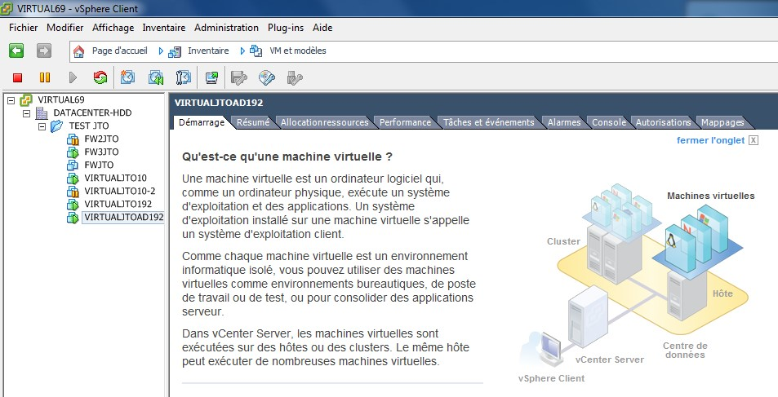Figure 5: Illustration VMWARE

Active Directory
Lorem ipsum dolor sit amet, consectetur adipiscing elit. Vivamus quis ultricies nulla, sed facilisis ex. Maecenas maximus gravida tincidunt. Nullam in nulla vel augue euismod pellentesque. Nulla elementum leo nec lacus hendrerit, in imperdiet sem tempus. Aliquam erat volutpat. Maecenas blandit dignissim massa vel tempus. Morbi ac quam et metus tristique accumsan ut et metus. Nulla fermentum felis quis ligula suscipit vehicula. Nunc lorem mauris, euismod eu pellentesque id, rhoncus quis quam. Donec ut bibendum nunc, eget consectetur mi. Nullam vitae mi feugiat, malesuada lorem sed, vestibulum dui. Proin ut sollicitudin quam. Nulla elementum aliquam augue, ut sollicitudin orci rutrum eget. Vivamus et porttitor sem.
Cras eleifend mauris vel scelerisque rutrum. Vivamus eget orci et nisl bibendum lacinia. Orci varius natoque penatibus et magnis dis parturient montes, nascetur ridiculus mus. Praesent eleifend ipsum vitae maximus laoreet. Maecenas urna lorem, lacinia in orci id, bibendum aliquam velit. Pellentesque porttitor mauris mi, at blandit odio dapibus luctus. Suspendisse posuere suscipit turpis, eu bibendum nisl vestibulum pulvinar. Nullam blandit eleifend orci eget venenatis. Cras gravida commodo metus, eu dignissim metus consequat at. Sed eu laoreet libero. Nullam venenatis consectetur mi, in convallis felis fringilla et.
Fusce pretium neque vitae eleifend scelerisque. Donec rutrum elit nec leo aliquam iaculis. Morbi non augue nec justo congue lobortis ac at ex. Fusce volutpat, dolor dictum imperdiet scelerisque, ante quam blandit ex, et porta libero tortor sollicitudin magna. Duis at tincidunt mauris. Vivamus nec ex non nibh tristique porta. Donec tempor luctus posuere. Nam vel sagittis purus. Nulla rhoncus feugiat tortor, ut efficitur magna rutrum tempor. Fusce non ex finibus, congue justo in, pellentesque odio. Nam feugiat, dolor vitae tincidunt tempor, diam ligula imperdiet risus, in gravida ante quam at leo. Maecenas maximus rhoncus urna, ut auctor ante iaculis et. Aliquam tincidunt faucibus lacus at dapibus. Duis eget gravida ligula, id sagittis quam. Praesent quis tortor velit.

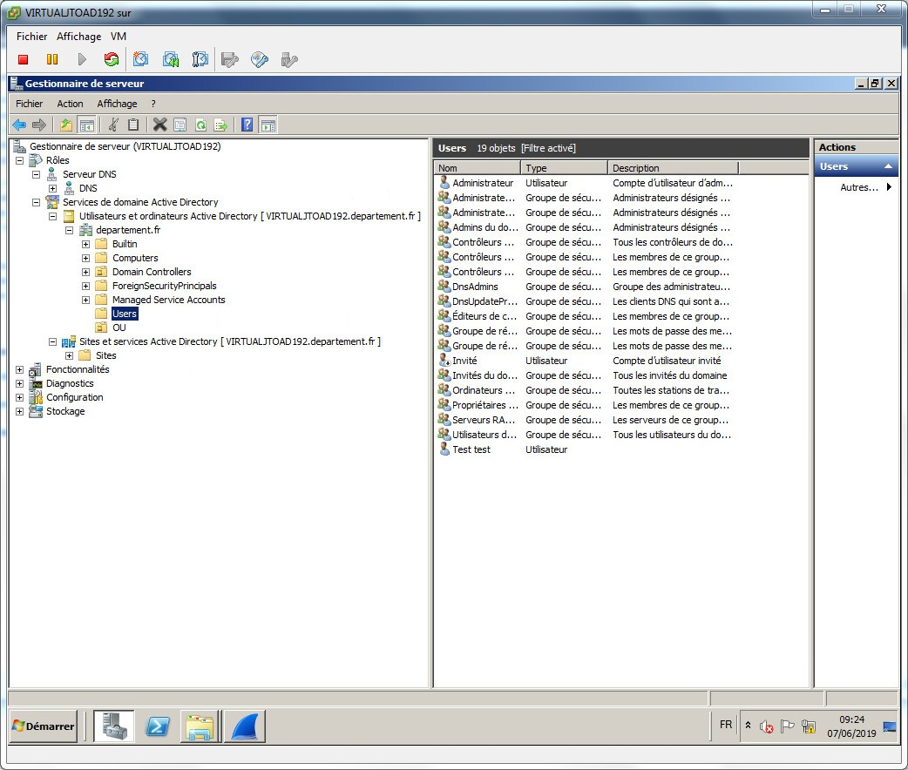Figure 6: Illustration CONFIGAD192
Lorem ipsum dolor sit amet, consectetur adipiscing elit. Vivamus quis ultricies nulla, sed facilisis ex. Maecenas maximus gravida tincidunt. Nullam in nulla vel augue euismod pellentesque. Nulla elementum leo nec lacus hendrerit, in imperdiet sem tempus. Aliquam erat volutpat. Maecenas blandit dignissim massa vel tempus. Morbi ac quam et metus tristique accumsan ut et metus. Nulla fermentum felis quis ligula suscipit vehicula. Nunc lorem mauris, euismod eu pellentesque id, rhoncus quis quam. Donec ut bibendum nunc, eget consectetur mi. Nullam vitae mi feugiat, malesuada lorem sed, vestibulum dui. Proin ut sollicitudin quam. Nulla elementum aliquam augue, ut sollicitudin orci rutrum eget. Vivamus et porttitor sem.
Cras eleifend mauris vel scelerisque rutrum. Vivamus eget orci et nisl bibendum lacinia. Orci varius natoque penatibus et magnis dis parturient montes, nascetur ridiculus mus. Praesent eleifend ipsum vitae maximus laoreet. Maecenas urna lorem, lacinia in orci id, bibendum aliquam velit. Pellentesque porttitor mauris mi, at blandit odio dapibus luctus. Suspendisse posuere suscipit turpis, eu bibendum nisl vestibulum pulvinar. Nullam blandit eleifend orci eget venenatis. Cras gravida commodo metus, eu dignissim metus consequat at. Sed eu laoreet libero. Nullam venenatis consectetur mi, in convallis felis fringilla et.
Fusce pretium neque vitae eleifend scelerisque. Donec rutrum elit nec leo aliquam iaculis. Morbi non augue nec justo congue lobortis ac at ex. Fusce volutpat, dolor dictum imperdiet scelerisque, ante quam blandit ex, et porta libero tortor sollicitudin magna. Duis at tincidunt mauris. Vivamus nec ex non nibh tristique porta. Donec tempor luctus posuere. Nam vel sagittis purus. Nulla rhoncus feugiat tortor, ut efficitur magna rutrum tempor. Fusce non ex finibus, congue justo in, pellentesque odio. Nam feugiat, dolor vitae tincidunt tempor, diam ligula imperdiet risus, in gravida ante quam at leo. Maecenas maximus rhoncus urna, ut auctor ante iaculis et. Aliquam tincidunt faucibus lacus at dapibus. Duis eget gravida ligula, id sagittis quam. Praesent quis tortor velit.

Sous-sous-titre: Installation du VPN
Lorem ipsum dolor sit amet, consectetur adipiscing elit. Vivamus quis ultricies nulla, sed facilisis ex. Maecenas maximus gravida tincidunt. Nullam in nulla vel augue euismod pellentesque. Nulla elementum leo nec lacus hendrerit, in imperdiet sem tempus. Aliquam erat volutpat. Maecenas blandit dignissim massa vel tempus. Morbi ac quam et metus tristique accumsan ut et metus. Nulla fermentum felis quis ligula suscipit vehicula. Nunc lorem mauris, euismod eu pellentesque id, rhoncus quis quam. Donec ut bibendum nunc, eget consectetur mi. Nullam vitae mi feugiat, malesuada lorem sed, vestibulum dui. Proin ut sollicitudin quam. Nulla elementum aliquam augue, ut sollicitudin orci rutrum eget. Vivamus et porttitor sem.
Cras eleifend mauris vel scelerisque rutrum. Vivamus eget orci et nisl bibendum lacinia. Orci varius natoque penatibus et magnis dis parturient montes, nascetur ridiculus mus. Praesent eleifend ipsum vitae maximus laoreet. Maecenas urna lorem, lacinia in orci id, bibendum aliquam velit. Pellentesque porttitor mauris mi, at blandit odio dapibus luctus. Suspendisse posuere suscipit turpis, eu bibendum nisl vestibulum pulvinar. Nullam blandit eleifend orci eget venenatis. Cras gravida commodo metus, eu dignissim metus consequat at. Sed eu laoreet libero. Nullam venenatis consectetur mi, in convallis felis fringilla et.
Fusce pretium neque vitae eleifend scelerisque. Donec rutrum elit nec leo aliquam iaculis. Morbi non augue nec justo congue lobortis ac at ex. Fusce volutpat, dolor dictum imperdiet scelerisque, ante quam blandit ex, et porta libero tortor sollicitudin magna. Duis at tincidunt mauris. Vivamus nec ex non nibh tristique porta. Donec tempor luctus posuere. Nam vel sagittis purus. Nulla rhoncus feugiat tortor, ut efficitur magna rutrum tempor. Fusce non ex finibus, congue justo in, pellentesque odio. Nam feugiat, dolor vitae tincidunt tempor, diam ligula imperdiet risus, in gravida ante quam at leo. Maecenas maximus rhoncus urna, ut auctor ante iaculis et. Aliquam tincidunt faucibus lacus at dapibus. Duis eget gravida ligula, id sagittis quam. Praesent quis tortor velit.

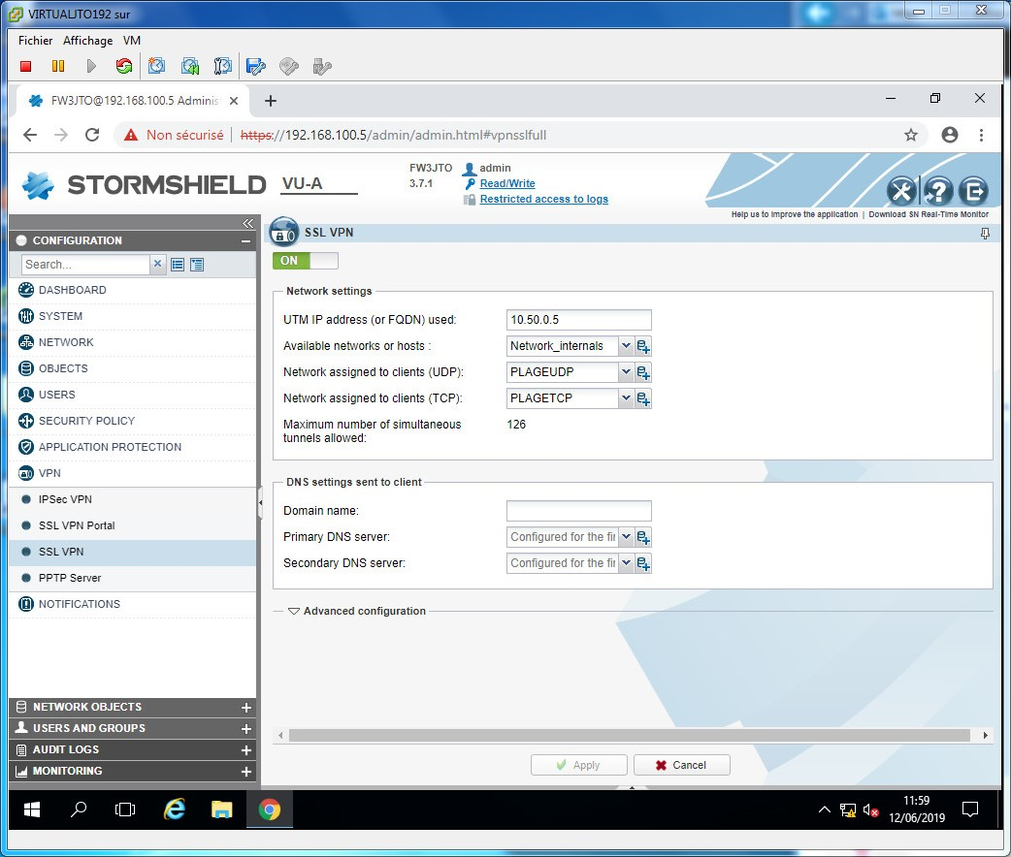Figure 7: ConfigADstorm
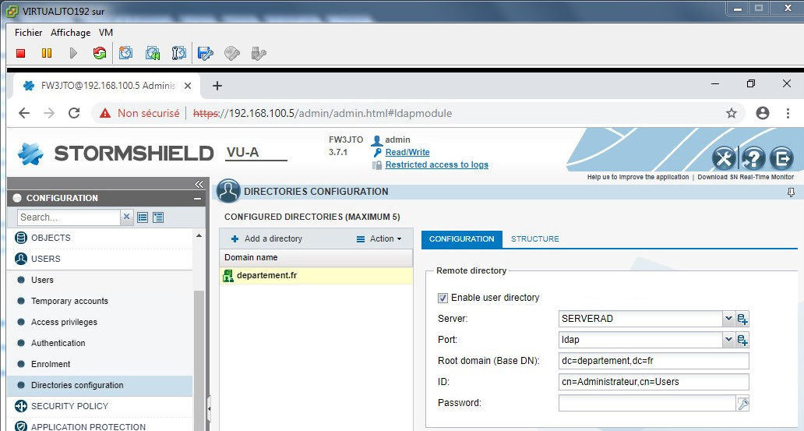Figure 8: Config VPN

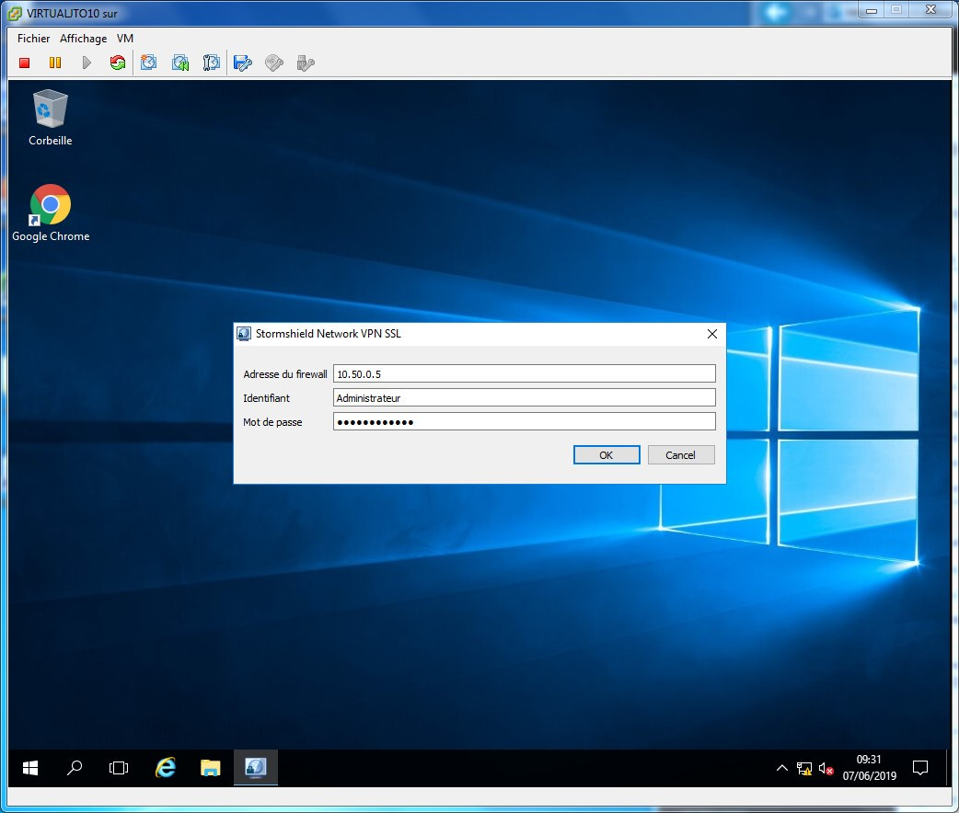Figure 9: Configstorm
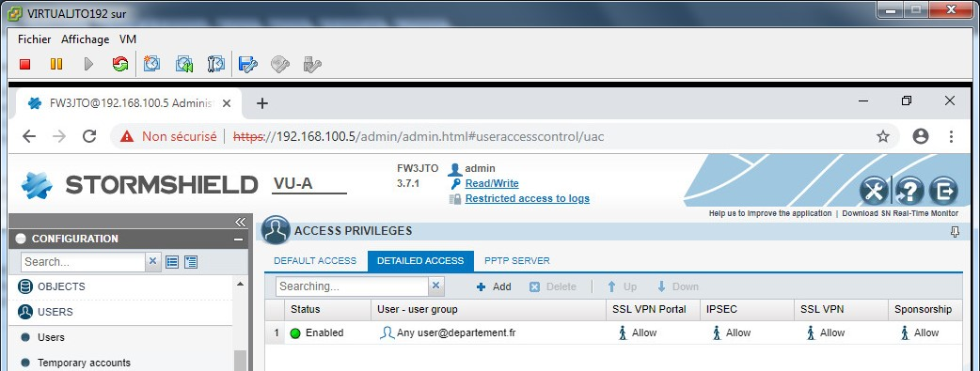Figure 10: Accesutilisateur

rem ipsum dolor sit amet, consectetur adipiscing elit. Vivamus quis ultricies nulla, sed facilisis ex. Maecenas maximus gravida tincidunt. Nullam in nulla vel augue euismod pellentesque. Nulla elementum leo nec lacus hendrerit, in imperdiet sem tempus. Aliquam erat volutpat. Maecenas blandit dignissim massa vel tempus. Morbi ac quam et metus tristique accumsan ut et metus. Nulla fermentum felis quis ligula suscipit vehicula. Nunc lorem mauris, euismod eu pellentesque id, rhoncus quis quam. Donec ut bibendum nunc, eget consectetur mi. Nullam vitae mi feugiat, malesuada lorem sed, vestibulum dui. Proin ut sollicitudin quam. Nulla elementum aliquam augue, ut sollicitudin orci rutrum eget. Vivamus et porttitor sem.
Cras eleifend mauris vel scelerisque rutrum. Vivamus eget orci et nisl bibendum lacinia. Orci varius natoque penatibus et magnis dis parturient montes, nascetur ridiculus mus. Praesent eleifend ipsum vitae maximus laoreet. Maecenas urna lorem, lacinia in orci id, bibendum aliquam velit. Pellentesque porttitor mauris mi, at blandit odio dapibus luctus. Suspendisse posuere suscipit turpis, eu bibendum nisl vestibulum pulvinar. Nullam blandit eleifend orci eget venenatis. Cras gravida commodo metus, eu dignissim metus consequat at. Sed eu laoreet libero. Nullam venenatis consectetur mi, in convallis felis fringilla et.
Fusce pretium neque vitae eleifend scelerisque. Donec rutrum elit nec leo aliquam iaculis. Morbi non augue nec justo congue lobortis ac at ex. Fusce volutpat, dolor dictum imperdiet scelerisque, ante quam blandit ex, et porta libero tortor sollicitudin magna. Duis at tincidunt mauris. Vivamus nec ex non nibh tristique porta. Donec tempor luctus posuere. Nam vel sagittis purus. Nulla rhoncus feugiat tortor, ut efficitur magna rutrum tempor. Fusce non ex finibus, congue justo in, pellentesque odio. Nam feugiat, dolor vitae tincidunt tempor, diam ligula imperdiet risus, in gravida ante quam at leo. Maecenas maximus rhoncus urna, ut auctor ante iaculis et. Aliquam tincidunt faucibus lacus at dapibus. Duis eget gravida ligula, id sagittis quam. Praesent quis tortor velit.

Conclusion

Lorem ipsum dolor sit amet, consectetur adipiscing elit. Vivamus quis ultricies nulla, sed facilisis ex. Maecenas maximus gravida tincidunt. Nullam in nulla vel augue euismod pellentesque. Nulla elementum leo nec lacus hendrerit, in imperdiet sem tempus. Aliquam erat volutpat. Maecenas blandit dignissim massa vel tempus. Morbi ac quam et metus tristique accumsan ut et metus. Nulla fermentum felis quis ligula suscipit vehicula. Nunc lorem mauris, euismod eu pellentesque id, rhoncus quis quam. Donec ut bibendum nunc, eget consectetur mi. Nullam vitae mi feugiat, malesuada lorem sed, vestibulum dui. Proin ut sollicitudin quam. Nulla elementum aliquam augue, ut sollicitudin orci rutrum eget. Vivamus et porttitor sem.
Cras eleifend mauris vel scelerisque rutrum. Vivamus eget orci et nisl bibendum lacinia. Orci varius natoque penatibus et magnis dis parturient montes, nascetur ridiculus mus. Praesent eleifend ipsum vitae maximus laoreet. Maecenas urna lorem, lacinia in orci id, bibendum aliquam velit. Pellentesque porttitor mauris mi, at blandit odio dapibus luctus. Suspendisse posuere suscipit turpis, eu bibendum nisl vestibulum pulvinar. Nullam blandit eleifend orci eget venenatis. Cras gravida commodo metus, eu dignissim metus consequat at. Sed eu laoreet libero. Nullam venenatis consectetur mi, in convallis felis fringilla et.
Fusce pretium neque vitae eleifend scelerisque. Donec rutrum elit nec leo aliquam iaculis. Morbi non augue nec justo congue lobortis ac at ex. Fusce volutpat, dolor dictum imperdiet scelerisque, ante quam blandit ex, et porta libero tortor sollicitudin magna. Duis at tincidunt mauris. Vivamus nec ex non nibh tristique porta. Donec tempor luctus posuere. Nam vel sagittis purus. Nulla rhoncus feugiat tortor, ut efficitur magna rutrum tempor. Fusce non ex finibus, congue justo in, pellentesque odio. Nam feugiat, dolor vitae tincidunt tempor, diam ligula imperdiet risus, in gravida ante quam at leo. Maecenas maximus rhoncus urna, ut auctor ante iaculis et. Aliquam tincidunt faucibus lacus at dapibus. Duis eget gravida ligula, id sagittis quam. Praesent quis tortor velit.

Webographie

https://secuweb.fr/comparatif-protocoles-vpn/

http://aidesecurite.blogspot.com/2013/03/quest-ce-quun-ssl-vpn.html

http://aidesecurite.blogspot.com/2013/03/vpn-ssl-avantages-et-inconvenients.html

https://www.frameip.com/ipsec/

https://www.openhost-network.com/comparatif-serveurs-vpn/

http://www.thegreenbow.fr/ipsecssl.html

https://fr.wikipedia.org/wiki/R\%C3\%A9seau\_priv\%C3\%A9\_virtuel

https://documentation.stormshield.eu/SNS/v3/fr/Content/SSL\_VPN\_tunnels/300-Configuring\_the\_SN\_Firewall.htm

Index des figures
Figure 1: Organigramme du CD18 11
Figure 2: Qu'est-ce qu'un VPN? 16
Figure 3: Illustration IPSEC 20
Figure 4: Illustration SSL 22
Figure 5: Illustration VMWARE 32
Figure 6: Illustration CONFIGAD192 34
Figure 7: ConfigADstorm 36
Figure 8: Config VPN 36
Figure 9: Configstorm 36
Figure 10: Accesutilisateur 36

AD: Active Directory

DSI: Direction des systèmes d'informations

LDAP: Lightweight Directory Access Protocol

LAN: Local Area Network

VPN: Virtual Private Network

PKI: Public Key Infrastructure

Ma première note de page
Ma deuxième note de page
Note de bas de page
Note de bas de page

